Об утверждении плана по управлению пастбищами и их использованию в Ордабасинском районе на 2017-2018 годы
Решение Ордабасинского районного маслихата Южно-Казахстанской области от 20 декабря 2017 года № 21/19. Зарегистрировано Департаментом юстиции Южно-Казахстанской области 19 января 2018 года № 4406
В соответствии с подпунктом 15) пункта 1 статьи 6 Закона Республики Казахстан "О местном государственном управлении и самоуправлении" от 23 января 2001 года и подпунктом 1) статьи 8 Закона Республики Казахстан от 20 февраля 2017 года "О пастбищах" районный маслихат РЕШИЛ:
1. Утвердить План по управлению пастбищами и их использованию в Ордабасинском районе на 2017-2018 годы согласно приложению.
2. Государственному учреждению "Аппарат Ордабасинского районного маслихата" в установленном законодательством Республики Казахстан порядке обеспечить:
1) государственную регистрацию настоящего решения в территориальном органе юстиции;
2) в течение десяти календарных дней со дня государственной регистрации настоящего решения маслихата направление его копии в бумажном и электронном виде на казахском и русском языках в республиканское государственное предприятие на праве хозяйственного ведения "Республиканский центр правовой информации" для официального опубликования и включения в Эталонный контрольный банк нормативных правовых актов Республики Казахстан;
3) в течение десяти календарных дней после государственной регистрации настоящего решения направление его копии на офиациальное опубликование в периодические печатные издания, распространяемых на территории Ордабасинского района;
4) размещение настоящего решения на интернет-ресурсе Ордабасинского районного маслихата после его официального опубликования.
3. Настоящее решение вводится в действие по истечении десяти календарных дней после дня его первого официального опубликования.
Председатель сессии
районного маслихата | Т. Ибрагимов
Секретарь районного маслихата | Б. Садвахасов
Утвержден
решением Ордабасинского
районного маслихата
от 20 декабря 2017 года
№ 21/19
План по управлению пастбищами и их использованию в Ордабасинском районе на 2017-2018 годы
Настоящи План по управлению пастбищами и их использованию по Ордабасинскому району на 2017-2018 годы (далее – План) разработан в соответствии с Законами Республики Казахстан от 20 февраля 2017 года "О пастбищах", от 23 января 2001 года "О местном государственном управлении и самоуправлении в Республике Казахстан", приказом Заместителя Премьер-Министра Республики Казахстан – Министра сельского хозяйства Республики Казахстан от 24 апреля 2017 года № 173 "Об утверждении Правил рационального использования пастбищ" (зарегистрирован в Министерстве юстиции Республики Казахстан 28 апреля 2017 года № 15090), приказом Министра сельского хозяйства Республики Казахстан от 14 апреля 2015 года № 3-3/332 "Об утверждении предельно допустимой нормы нагрузки на общую площадь пастбищ" (зарегистрирован в Министерстве юстиции Республики Казахстан 15 мая 2015 года № 11064).
План принимается в целях рационального использования пастбищ, устойчивого обеспечения потребности в кормах и предотвращения процессов деградации пастбищ.
План содержит:
1) схему (карту) расположения пастбищ на территории административно-территориальной единицы в разрезе категорий земель, собственников земельных участков и землепользователей на основании правоустанавливающих документов;
2) приемлемые схемы пастбищеоборотов;
3) карту с обозначением внешних и внутренних границ и площадей пастбищ, в том числе сезонных, объектов пастбищной инфраструктуры;
4) схему доступа пастбищепользователей к водоисточникам (озерам, рекам, прудам, копаням, оросительным или обводнительным каналам, трубчатым или шахтным колодцам), составленную согласно норме потребления воды;
5) схему перераспределения пастбищ для размещения поголовья сельскохозяйственных животных физических и (или) юридических лиц, к которых отсутствуют пастбища, и перемещения его на предоставляемые пастбища;
6) схему размещения поголовья сельскохозяйственных животных на отгонных пастбищах физических и (или) юридических лиц, не обеспеченных пастбищами, расположенными в сельском округе;
7) календарный график по использованию пастбищ, устанавливающий сезонные маршруты выпаса и передвижения сельскохозяйственных животных;
8) иные требования, необходимые для рационального использования пастбищ на соответствующей административно-территориальной единице.
План принят с учетом сведений о состоянии геоботанического обследования пастбищ, сведений о ветеринарно-санитарных объектах, данных о численности поголовья сельскохозяйственных животных с указанием их владельцев-пастбищепользователей, физических и (или) юридических лиц, данных о количестве гуртов, отар, табунов, сформированных по видам и половозрастным группам сельскохозяйственных животных, сведений о формировании поголовья сельскохозяйственных животных для выпаса на отгонных пастбищах, особенностей выпаса сельскохозяйственных животных на культурных и аридных пастбищах, сведений о сервитутах для прогона скота, иных данных, предоставленных государственными органами, физическими и (или) юридическими лицами.
Общая площадь Ордабасинского района составляет 265 561 гектаров. Совокупность всех сельскохозяйственных угодий 208 662 гектар, в том числе пашни 71273 гектар, в том числе 32 711 гектар орошаемой пашни, 1 490 гектар многолетних насаждений, 18 954 гектар сенокосных угодий, пастбищные 103 992 гектар.
По категориям земли:
земли используемые в сельскохозяйственных целях 208662 гектар;
земли населенных пунктов 19854 гектар;
земли используемые не в целях промышленности, транспорта, связи, обороны, сельского хозяйства 15411 гектар;
земли особо охраняемых природных территорий 49958 гектар;
земли лесного фонда 4821 гектар;
земли водного фонда 8522 гектар;
5738 гектаров земли Ордабасинского района в эксплуатации Байдибекского района, 392 гектар земли Ордабасинского района в эксплуатации Толебиского района.
По административно-территориальному делению в Ордабасинском районе имеются 10 сельских округов, 57 сельских населенных пункта.
Содержание:
1 Природа
2 Климат
3 Гидрография
4 Сельское хозяйство
Природа:
Склоны Ордабасинского района намного выше, чем северная часть южной части, и эта часть реки Арыс разделена. Самая высокая точка района находится на востоке от Кайнара (383 метра). Климат в этом районе континентальный. Через район проходят Арыс и Боралдай, Буржар, Бадам, Шубарсу и другие реки. В центральной части района был построен водохранилище Бугунь. Также задействован Арыс-Туркестанский канал. Арыс Магдалинский канал вдоль юга Бугунье.
В северной части есть боярышник, трава, скорпион. На севере района растут эфемероидные растения с серым, ши-смешанным. Лекарственные травы включают посетителей риса, ежевики, травянистые (куклы).
Климат:
Географическое расположения района является сурово –континентальным климатом, (также отдаленного местоположения основного источника выбросов) формируется рельеф.
Зима короткая, мягкая, лето длинное, жаркое и ясное. Около 40 дней выпадает снег каждый год. Но он длится недолго, он быстро тает. Средняя температура самого холодного месяца 12-20 градусов. Средняя толщина снежного покрова составляет 20-40 сантиметров. Снег выпадает в конце ноября, в начале декабря, и начинает таять в марте.
Среднегодовое количество осадков составляет 200-380 миллиметров. Большая часть ветра ориентирована на восток, юго-восток. Средняя скорость составляет 3-5 метр секунд. В результате ветра гидротермальный индекс области уменьшается (0.3-0.4) летом, и образуется сухой и горячий период.
Лето длится до 8 месяцев в длительной области. Лето жаркое средняя температура июля составляет 27-42С.
Гидрография:
Самая большая и самая длинная река в этом районе, река Арыс, протекает через район Арысь к реке Сырдарья. Главная река реки Сырдарьи - река Арыс (378 километр), которая начинается с ледников Алатау. Кроме того, есть реки Бадам, Буржар, Бугунь, Шаян, Шубарсу и АТК.
Крупнейшим водохранилищем в этом районе является Бугунь водохранилище.
Объем водохранилища Бугунь составляет 37 миллионов кубических метров. Он окружен водами рек Буген и Арыс. Кроме того, есть бухты Буржара и Теспы.
В качестве источника подземных водных ресурсов в этом районе можно созвать источники подземных вод Бугунь, Кайнар, Визит, Бекзат, Темирланские минеральные воды с специального разрешения.
Сельское хозяйство:
На территории района 208662 гектар земель пригодных для ведения сельского хозяйства, в том числе 71273 гектар пашни, 32711 гектар орошаемой пашни, многолетних растений 1490 гектар, сенокосные угодия 3211 гектар, пастбищных 103992 гектар.
По Ордабасинскому району крупно рогатый скот 59 144, овец и коз 333 013, лошадей 19 419, верблюдов -464голов.
Сведения о количестве поголовья скота, имеющихся площадей природных пастбищ и требуемых площадей природных пастбищ в разрезе сельских и поселковых округов Ордабасинского района:
№ | Сельский округ | Верблюд | Лощадь | В том числе | Требующих природных пастбищ
 |  |  |  | Содержащихся в неволе
1 | 2 | 3 | 4 | 5 | 6
1 | Бадам | - | 1959 | 80 | 1879
2 | Буржар | - | 4545 | 400 | 4145
3 | Бугунь | - | 429 | 80 | 349
4 | Женис | 59 | 72 | 20 | 52
5 | Кажымухан | - | 4735 | 100 | 4635
6 | Караспан | - | 4522 | 113 | 4409
7 | Каракум | - | 473 | 15 | 458
8 | Турткуль | 289 | 860 | 132 | 728
9 | Шубар | - | 1502 | 450 | 1052
10 | Шубар су | - | 322 | 96 | 226
 | Всего | 348 | 19419 | 1486 | 17933

Крупнорогатый скот | В том числе | Требует природных пастбищ, | Мелкорогатый скот | В том числе | Требует природных пастбищ
 | Содержащихся в неволе |  |  | Содержащихся в неволе
7 | 8 | 9 | 10 | 11 | 12
5070 | 120 | 4950 | 39167 | 170 | 38997
9600 | 810 | 8790 | 54446 | 290 | 54156
3477 | 400 | 3077 | 22470 | 250 | 22220
1938 | 220 | 1718 | 7007 | 150 | 6857
13739 | 924 | 12815 | 62125 | 2600 | 59525
7640 | 635 | 7005 | 64402 | 2715 | 61687
2335 | 336 | 1999 | 8516 | 25 | 8491
8800 | 379 | 8421 | 33400 | 1139 | 32261
4008 | 65 | 3943 | 34047 | 448 | 33599
2537 | 1775 | 762 | 7433 | 1858 | 5575
59144 | 5664 | 53480 | 333013 | 9645 | 323368

Уровень обеспеченности скота на пастбищах:
№ | Число сельских округов | Общая площадь пастбищных угодий в сельских округах гектар | Поголовья и площадь требуемых пастбищных угодии, гектар
 |  |  | Лощадь | Норма,  гектар | Требуемые пастбищные угодия, гектар | Крупнорогатый скот
1 | 2 | 3 | 4 | 5 | 6 | 7
1 | Бадам | 19503 | 1879 | 9 | 16911 | 4950
2 | Буржар | 30754 | 4145 | 9 | 37305 | 8790
3 | Бугунь | 6392 | 349 | 9 | 3141 | 3077
4 | Женис | 3933 | 52 | 9 | 468 | 1718
5 | Кажымухан | 14982 | 4635 | 9 | 41715 | 12815
6 | Караспан | 16950 | 4409 | 9 | 39681 | 7005
7 | Каракум | 934 | 458 | 9 | 4122 | 1999
8 | Турткуль | 5973 | 728 | 9 | 6552 | 8421
9 | Шубар | 4571 | 1052 | 9 | 9468 | 3943
10 | Шубарсу | - | 226 | 9 | 2034 | 762
 | Всего | 103992 | 17933 | 9 | 161397 | 53480

Норма,  гектар | Требуемые пастбищные угодия, гектар | Мелкорогатый скот | Норма,  гектар | Требуемые пастбищные угодия,  гектар | Общая площадь требуемых пастбищных угодии, гектар | Общая разница в районе пастбищ и необходимых пастбищ, (+,-)
8 | 9 | 10 | 11 | 12 | 13 | 14
8 | 39600 | 38997 | 2,5 | 97492 | 154003 | -134501
8 | 70320 | 54156 | 2,5 | 135390 | 243015 | -212261
8 | 24616 | 22220 | 2,5 | 55550 | 84351 | -77959
8 | 13744 | 6857 | 2,5 | 17143 | 31886 | -27953
8 | 12520 | 59525 | 2,5 | 148812 | 293047 | -278065
8 | 56040 | 61687 | 2,5 | 154218 | 249939 | -232988
8 | 15992 | 8491 | 2,5 | 21228 | 41341 | -40408
8 | 67368 | 32261 | 2,5 | 80652 | 157174 | -157173
8 | 31544 | 33599 | 2,5 | 83997 | 125010 | -120439
8 | 6096 | 5575 | 2,5 | 13938 | 22067 | -22067
8 | 427840 | 323368 | 2,5 | 808420 | 1401833 | 1303814

Ветеринарно-санитарные обьекты, обслуживающие домашних животных: ветеринарные станции - 8, купка мелко рогатого скота - 24, пункт искусственного осеменение - 14, биотермические котловины - 7.
Информация о ветеринарно-санитарных учреждениях:
№ | Сельские округа | Ветеринарные станции | Купка мелкорогатого скота | Пункт искусственного осеменения | Биотермические котловины
1 | Бадам | 1 | 2 | 1 | -
2 | Буржар | 1 | - | 1 | -
3 | Бугунь | 1 | 2 | 1 | 1
4 | Женис | - | 1 | 1 | -
5 | Кажымухан | 1 | 11 | 1 | 1
6 | Караспан | 1 | 2 | 3 | 1
7 | Каракум | 1 | 1 | 1 | 1
8 | Турткуль | 1 | 2 | 3 | 1
9 | Шубар | 1 | 2 | 1 | 1
10 | Шубар су | - | 1 | 1 | 1
 | Всего | 8 | 24 | 14 | 7

Средняя урожайность пастбищ на сухую массу 5,3 центнер/гектар, кормовая единица 3,1 центнер/гектар.
Оценка массивной урожайности природно-кормовых угодий и кормовых единиц (центнер/гектар) проверка в соответствии :
Рекомендация использоввание сезонных пастбищ | Качество урожайности пастбищ по кормовым единицам (центнер/гектар)
 | хорошо | выше среднего | средне | ниже среднего | плохо
1 | 2 | 3 | 4 | 5 | 6
Весенне-летнее,  Осенне- летнее | 11,0 выше | 7,0-11,0 | 4,0-6,9 | 2,0-3,9 | 2,0 ниже
Весеннее | 7,5 выше | 5,5-7,5 | 3,0-5,4 | 1,5-2,9 | 1,5 ниже
Осеннее | 3,0-4,0 | 2,0-2,9 | 1,0-1,9 | - | 1,0 ниже
Веснне- осеннее | Оценивается в два сезона, весннее- осеннее

Поток корма оценивается по следующим показателям:
Рекомендация использоввание сезонных пастбищ | Фертильность корма  (объем кормовой единицы в 100 килограмм сухой массы)
 | хорошо | средне | плохо
1 | 2 | 3 | 4
Весеннее | 68 выше | 51-69 | ниже 51
Весенне-летнее, осенне-летнее | 50 выше | 40-50 | ниже 40
Осеннее | 40 выше | 30-40 | ниже 30

1. Бадамский сельский округ
Центр - село Бадам.
Населенные пункты - Бадам , Карабастау Акбулак, Дербес, Мамыр, Ордабасы.
Количество населения - 15 745 человека.
Общая площадь округа - 39 888 гектар.
том числе:
сельскохозяйственные земли - 37 071 гектар;
общая площадь посева - 13424 гектар;
орошаемые земли - 1177 гектар;
многолетние насаждения - 139 гектар;
пастбищная земля - 19503 гектар.
Данные о количестве поголовья скота сельскохозяйственных животных по месту жительства:
№ | Населенные пункты | Верблюд | Лощадь | Крупнорогатый скот | Мелкорогатый скот
1 | Бадам | - | 78 | 1219 | 1789
2 | Карабастау | - | 81 | 175 | 201
3 | Дербес | - | 335 | 650 | 4335
4 | Акбулак | - | 269 | 850 | 2532
5 | Мамыр | - | 175 | 765 | 2030
6 | Ордабасы | - | 1021 | 1411 | 28280
 | Всего: | - | 1959 | 5070 | 39167

Информация о ветеринарно-санитарных учреждениях:
№ | Сельские округа | Ветеринарные станции | Купка мелкорогатого скота | Пункт искусственного осеменения | Биотермические котловины
1 | Бадам | - | 1 | 1 | -
2 | Карабастау | 1 | - | - | -
3 | Дербес | - | - | - | -
4 | Акбулак | - | 1 | - | -
5 | Мамыр | - | - | - | -
6 | Ордабасы | - | - | - | -
 | Всего: | 1 | 2 | 1 | -

График использования календаря пастбищ для распределения сельскохозяйственных животных и сезонных маршрутов распространения. Продолжительность пастбищного периода следующая:
№ | Форма выпуска, срок перегона скота в пастбищах | Срок возврата скота из пастбищах | Примечание
1 | Апрель - май | Август - октябрь

График потребности в пастбище скота сельскохозяйственных животных:
№ | Населенные пункты | Общая площадь пастбищ в населенных пунктах, гектар | Поголовья скота и требуемая площадь пастбищных земель, гектар
 |  |  | Лощадь | Норма,  гектар | Необходимые патсбища, гектар | Крупнорогатый скот
1 | 2 | 3 | 4 | 5 | 6 | 7
1 | Бадам | 6506 | 78 | 9 | 702 | 1219
2 | Карабастау | 214 | 81 | 9 | 729 | 175
3 | Дербес | 310 | 315 | 9 | 2835 | 650
4 | Акбулак | 719 | 229 | 9 | 2061 | 730
5 | Мамыр | 319 | 175 | 9 | 1575 | 765
6 | Ордабасы | 11050 | 1001 | 9 | 9009 | 1411
 | Всего: | 19503 | 1879 | 9 | 16911 | 4950

Норма  гектар | Необходимые пастбища, гектар | Мелкорогатый скот | Норма, гектар | Необходимые пастбища, гектар | Общая площадь необходимых пастбищ, гектар | Разница между общей пастбищей и необходимой пастбищ в населенных пунктах,  (-,+)
8 | 9 | 10 | 11 | 12 | 13 | 14
8 | 9752 | 1789 | 2,5 | 4472,5 | 14926,5 | -
8 | 1400 | 201 | 2,5 | 502,5 | 2631,5 | -
8 | 5200 | 4335 | 2,5 | 10837,5 | 18872,5 | -
8 | 5840 | 2362 | 2,5 | 5905 | 13806 | -
8 | 6885 | 2030 | 2,5 | 575 | 9035 | -
8 | 11288 | 28280 | 2,5 | 70700 | 90997 | -
8 | 39600 | 38997 | 2,5 | 97492,5 | 154003 | -134501

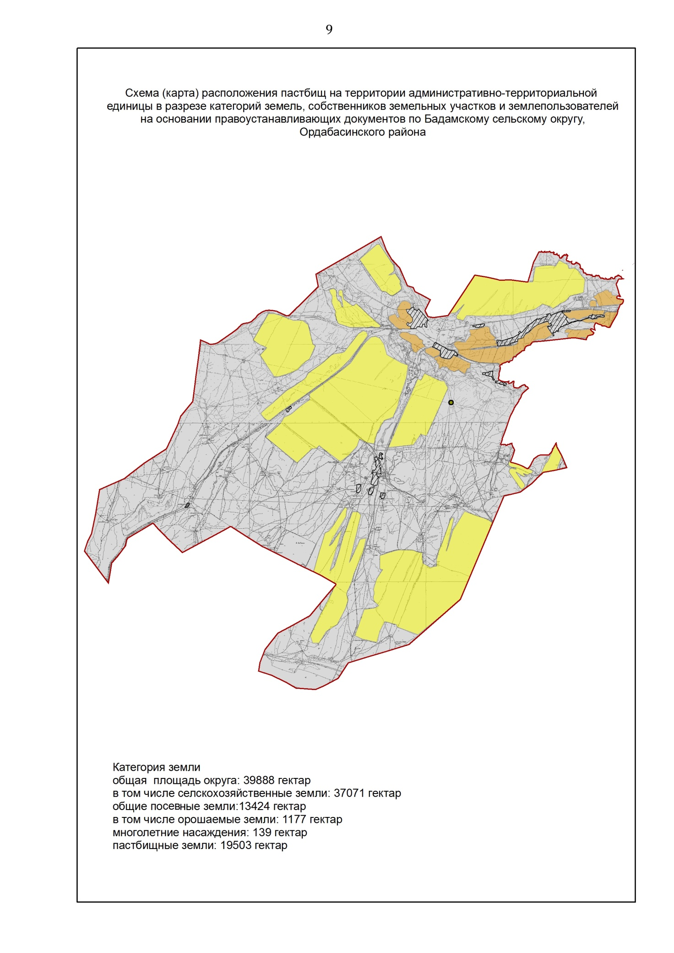

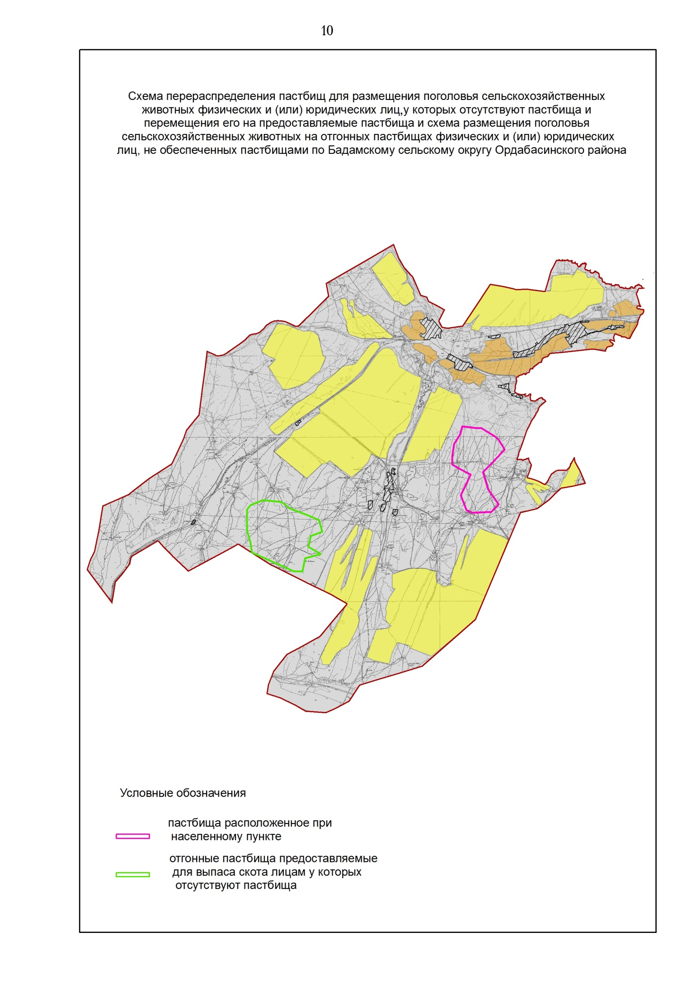

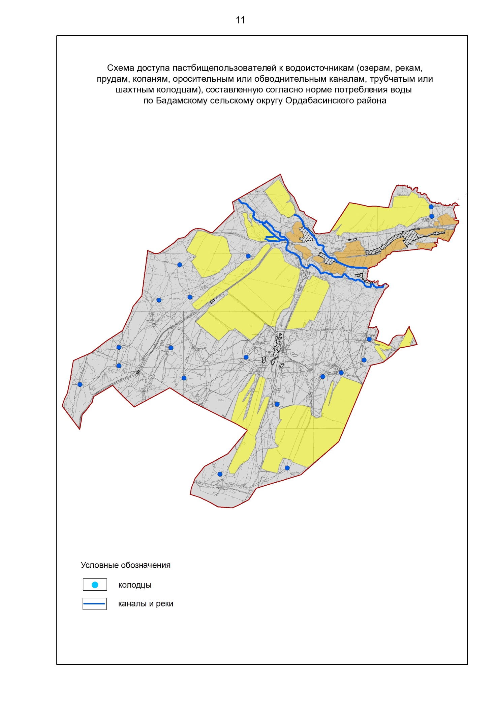

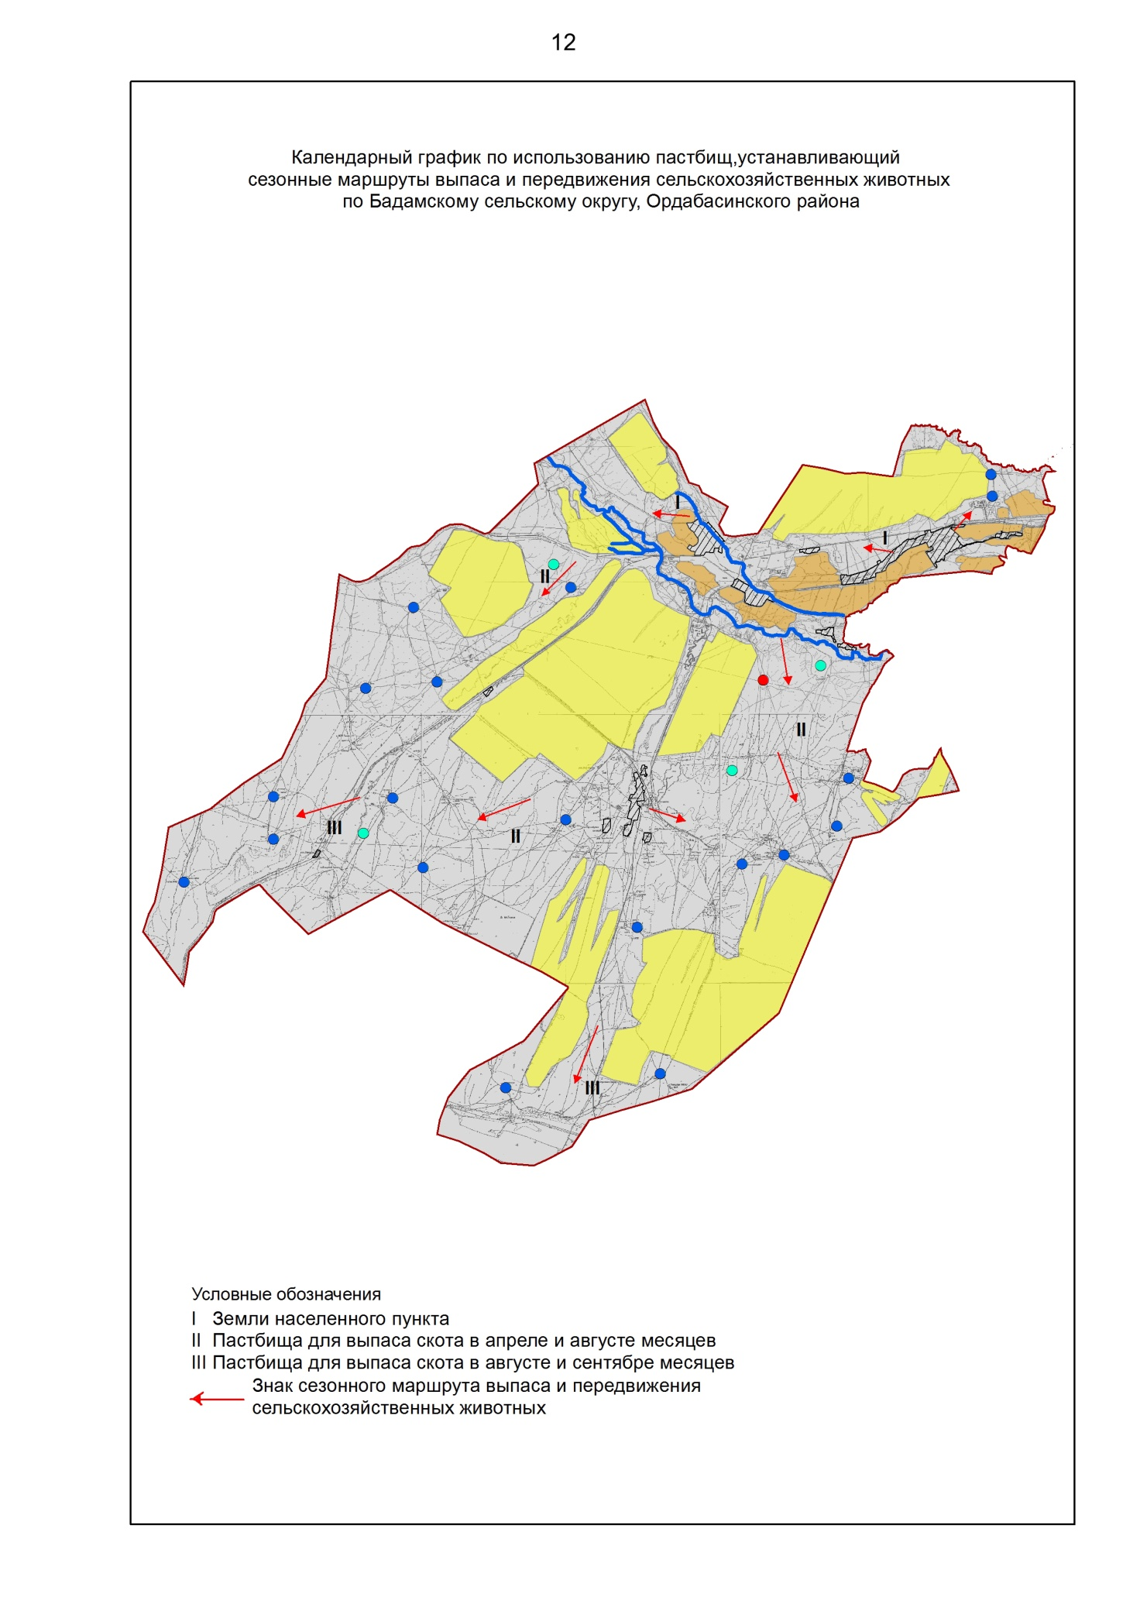

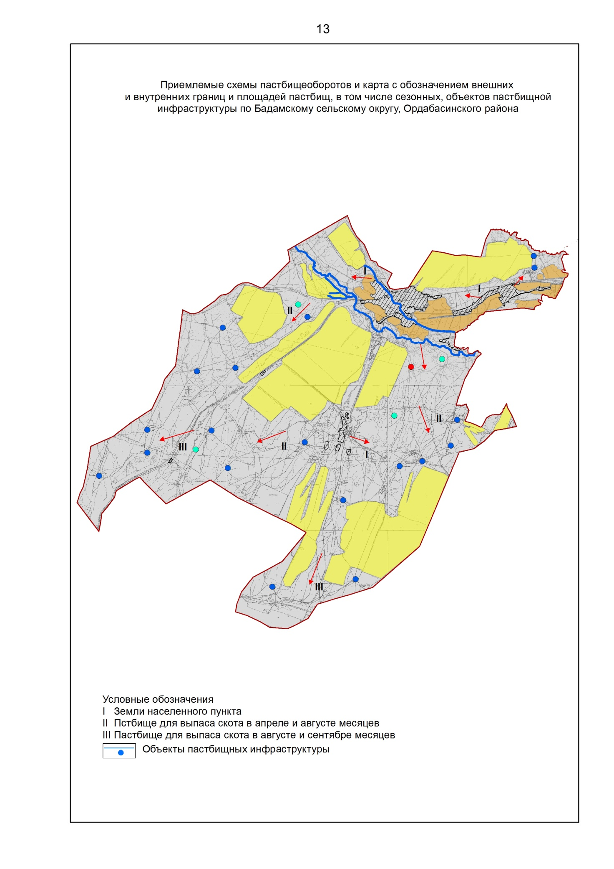

2. Буржарский сельский округ
Центр-село Уялыжар
Населенные пункты - Ынтымак, Кайнар, Уялыжар, Ыкылас темир, Теспе, Калаш, Жамбыл, Бирлик
Количество населения - 10695 человек
Общая площадь округа - 60288 гектар
В том числе:
сельскохозяйственные земли - 55880 гектар;
общая площадь посева - 17153 гектар;
орошаемые земли - 2014 гектар;
многолетние насаждения - 168 гектар;
пастбищная земля - 30754 гектар.
Данные о количестве поголовья скота сельскохозяйственных животных по населенным пунктам:
№ | Населенные пункты | Верблюд | Лощадь | Крупнорогатый скот | Мелкорогатый скот
1 | Уялыжар | - | 399 | 1317 | 4362
2 | Кайнар | - | 539 | 1749 | 3342
3 | Бирлик | - | 388 | 826 | 5129
4 | Жамбыл | - | 636 | 1269 | 6086
5 | Теспе | - | 275 | 846 | 9108
6 | Ыкылас темир | - | 286 | 953 | 5653
7 | Калаш | - | 1259 | 1826 | 16256
8 | Ынтымак | - | 763 | 1749 | 4530
 | Всего: | - | 4545 | 9600 | 54466

Данные о ветеринарно-санитарных учреждениях:
№ | Населенные пункты | Ветеринарные станции | Купка мелкорогатого скота | Пункт искусственного осеменения | Биотермические котловины
1 | Уялыжар | 1 | - | 1 | -
2 | Кайнар | - | - | - | -
3 | Бирлик | - | - | - | -
4 | Жамбыл | - | - | - | -
5 | Теспе | - | - | - | -
6 | Ыкылас темир | - | - | - | -
7 | Калаш | - | - | - | -
8 | Ынтымак | - | - | - | -
 | Всего: | 1 | - | 1 | -

График календаря использования пастбищ для распределения сельскохозяйственных животных и сезонных маршрутов распространения. Продолжительность пастбищного периода следующая:
№ | Форма выпуска, срок перегона скота в пастбищах | Срок возврата скота из пастбищах | Примечание
1 | Апрель - май | Август - октябрь

График потребности в пастбище скота сельскохозяйственных животных:
№ | Населенные пункты | Общая площадь пастбищ в населенных пунктах, гектар | Поголовья скота и требуемая площадь пастбищных земель, гектар
 |  |  | Лощадь | Норма, гектар | Необходимые пастбища, гектар | Крупнорогатый скот
1 | 2 | 3 | 4 | 5 | 6 | 7
1 | Уялыжар | 3272 | 399 | 9 | 3591 | 1314
2 | Кайнар | 3072 | 539 | 9 | 4851 | 1749
3 | Бирлик | 3972 | 388 | 9 | 3492 | 826
4 | Жамбыл | 3872 | 636 | 9 | 5724 | 1269
5 | Теспе | 3972 | 275 | 9 | 2475 | 846
6 | Ыкылас темир | 3772 | 286 | 9 | 2574 | 953
7 | Калаш | 4478 | 859 | 9 | 7731 | 1016
8 | Ынтымак | 3200 | 763 | 9 | 6867 | 817
 | Всего: | 30754 | 4145 | 9 | 37305 | 8790

Норма,  гектар | Необходимые пастбища, гектар | Мелкорогатый скот | Норма,  гектар | Необходимые пастбища, гектар | Общая площадь необходимых пастбищ, гектар | Разница между общей пастбищей и необходимой пастбищ в населенных пунктах,(-,+)
8 | 9 | 10 | 11 | 12 | 13 | 14
8 | 10512 | 4362 | 2,5 | 10905 | 25008 | -
8 | 13992 | 3342 | 2,5 | 8355 | 27198 | -
8 | 6608 | 5129 | 2,5 | 12822 | 22922 | -
8 | 10152 | 6086 | 2,5 | 15215 | 31091 | -
8 | 6768 | 9108 | 2,5 | 22770 | 32013 | -
8 | 7624 | 5623 | 2,5 | 14058 | 24256 | -
8 | 8128 | 15976 | 2,5 | 39940 | 55799 | -
8 | 6536 | 4530 | 2,5 | 11325 | 24728 | -
8 | 70320 | 54156 | 2,5 | 135390 | 243015 | -212261

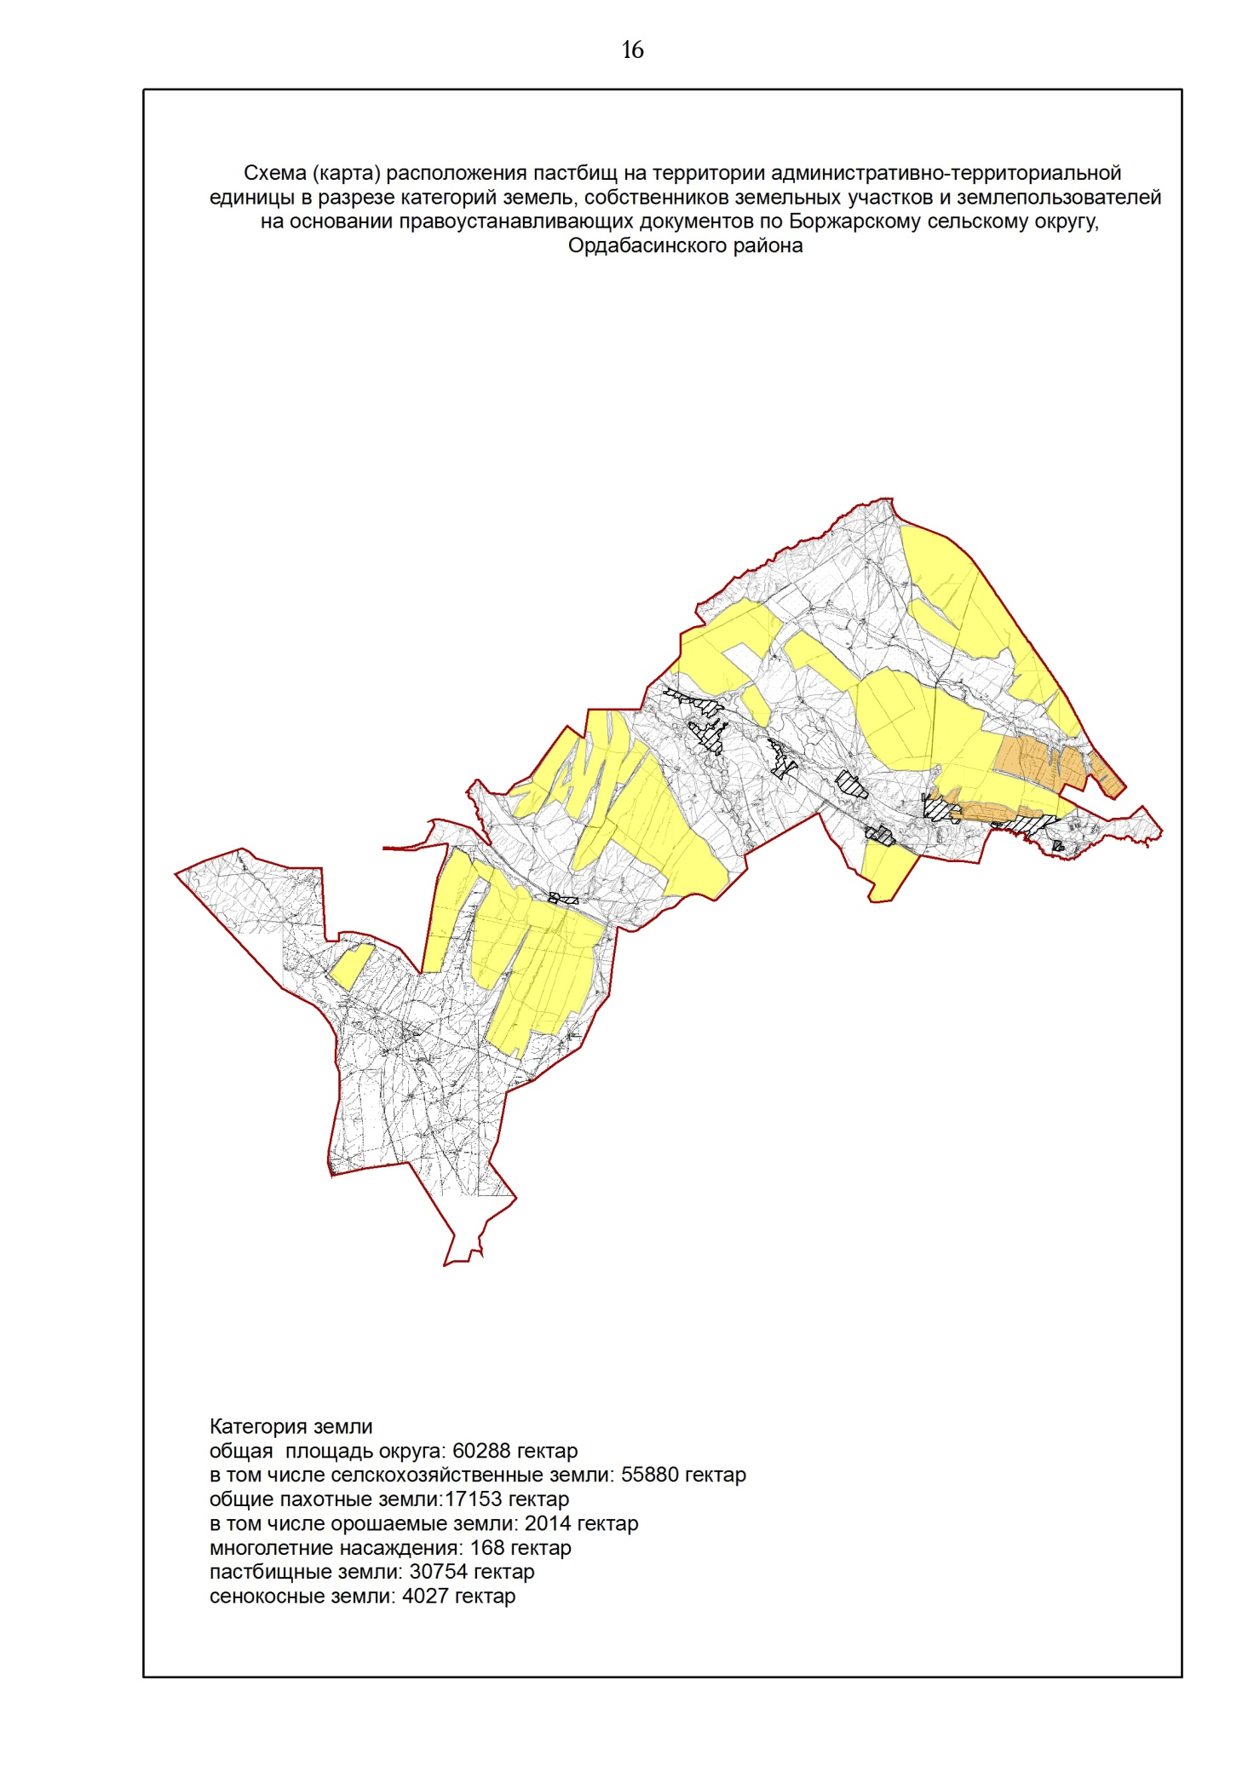

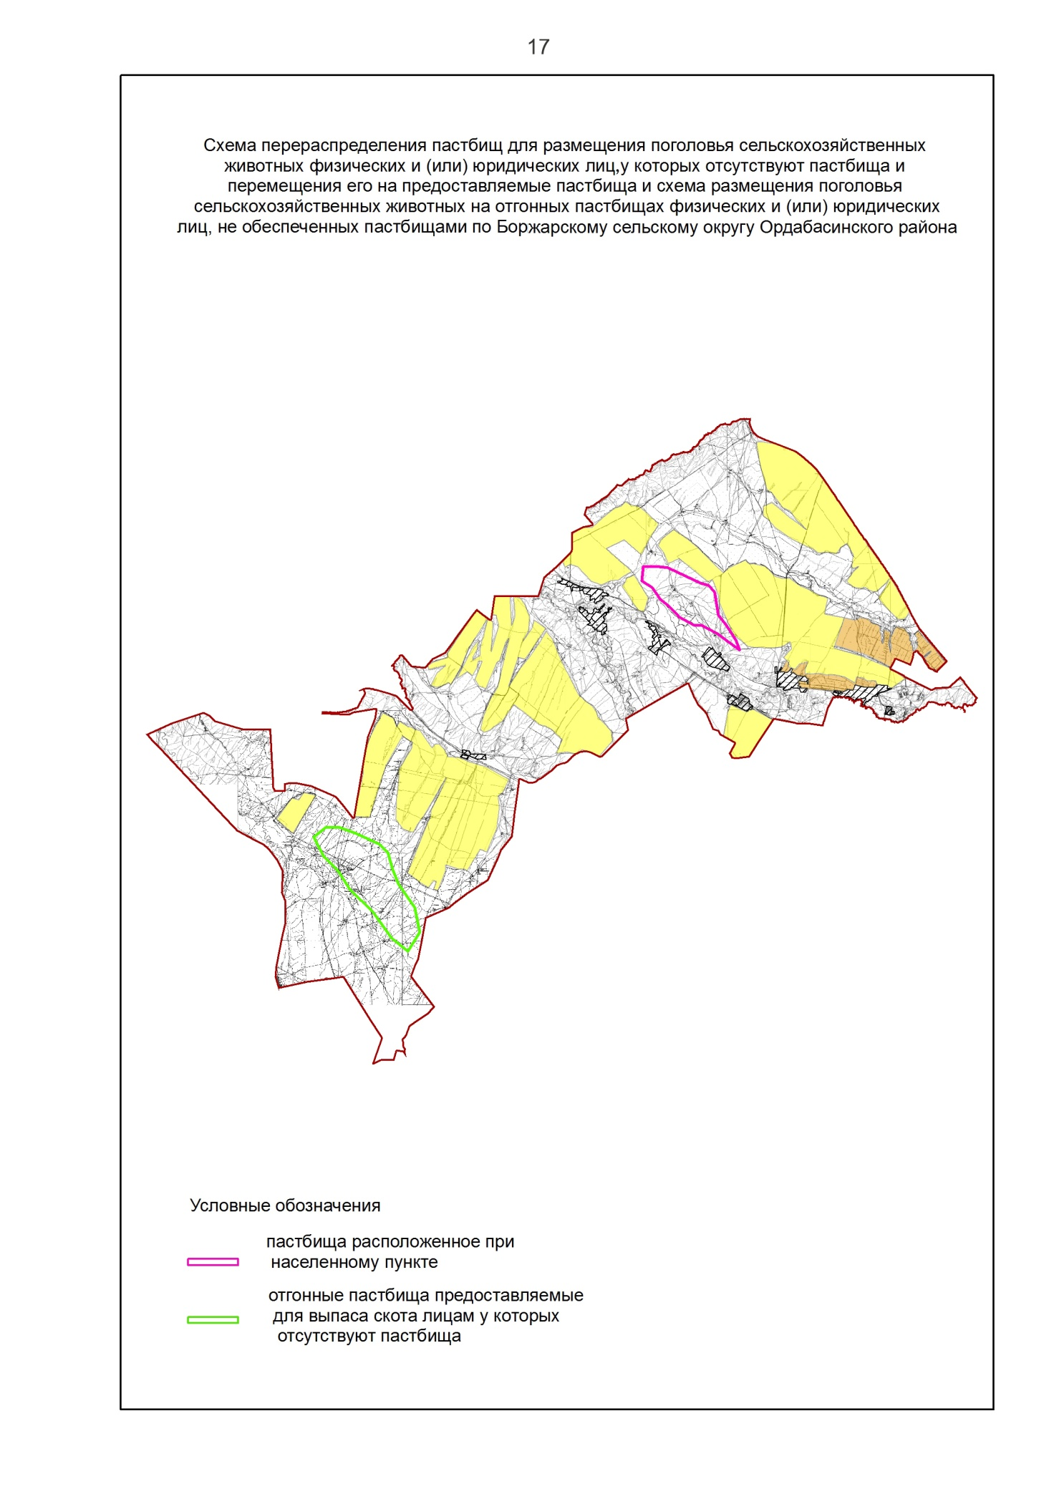

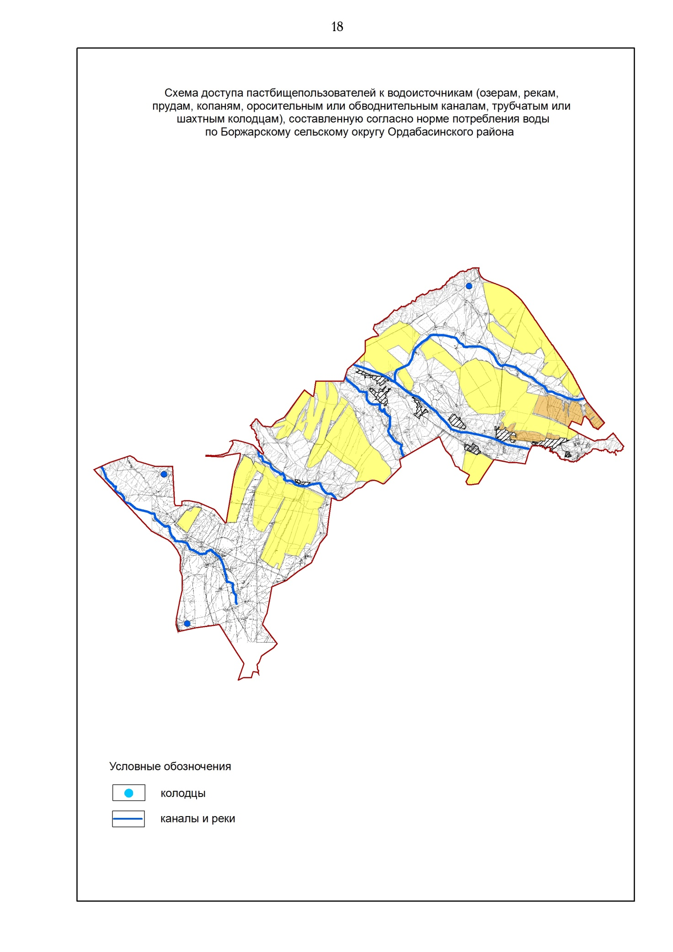

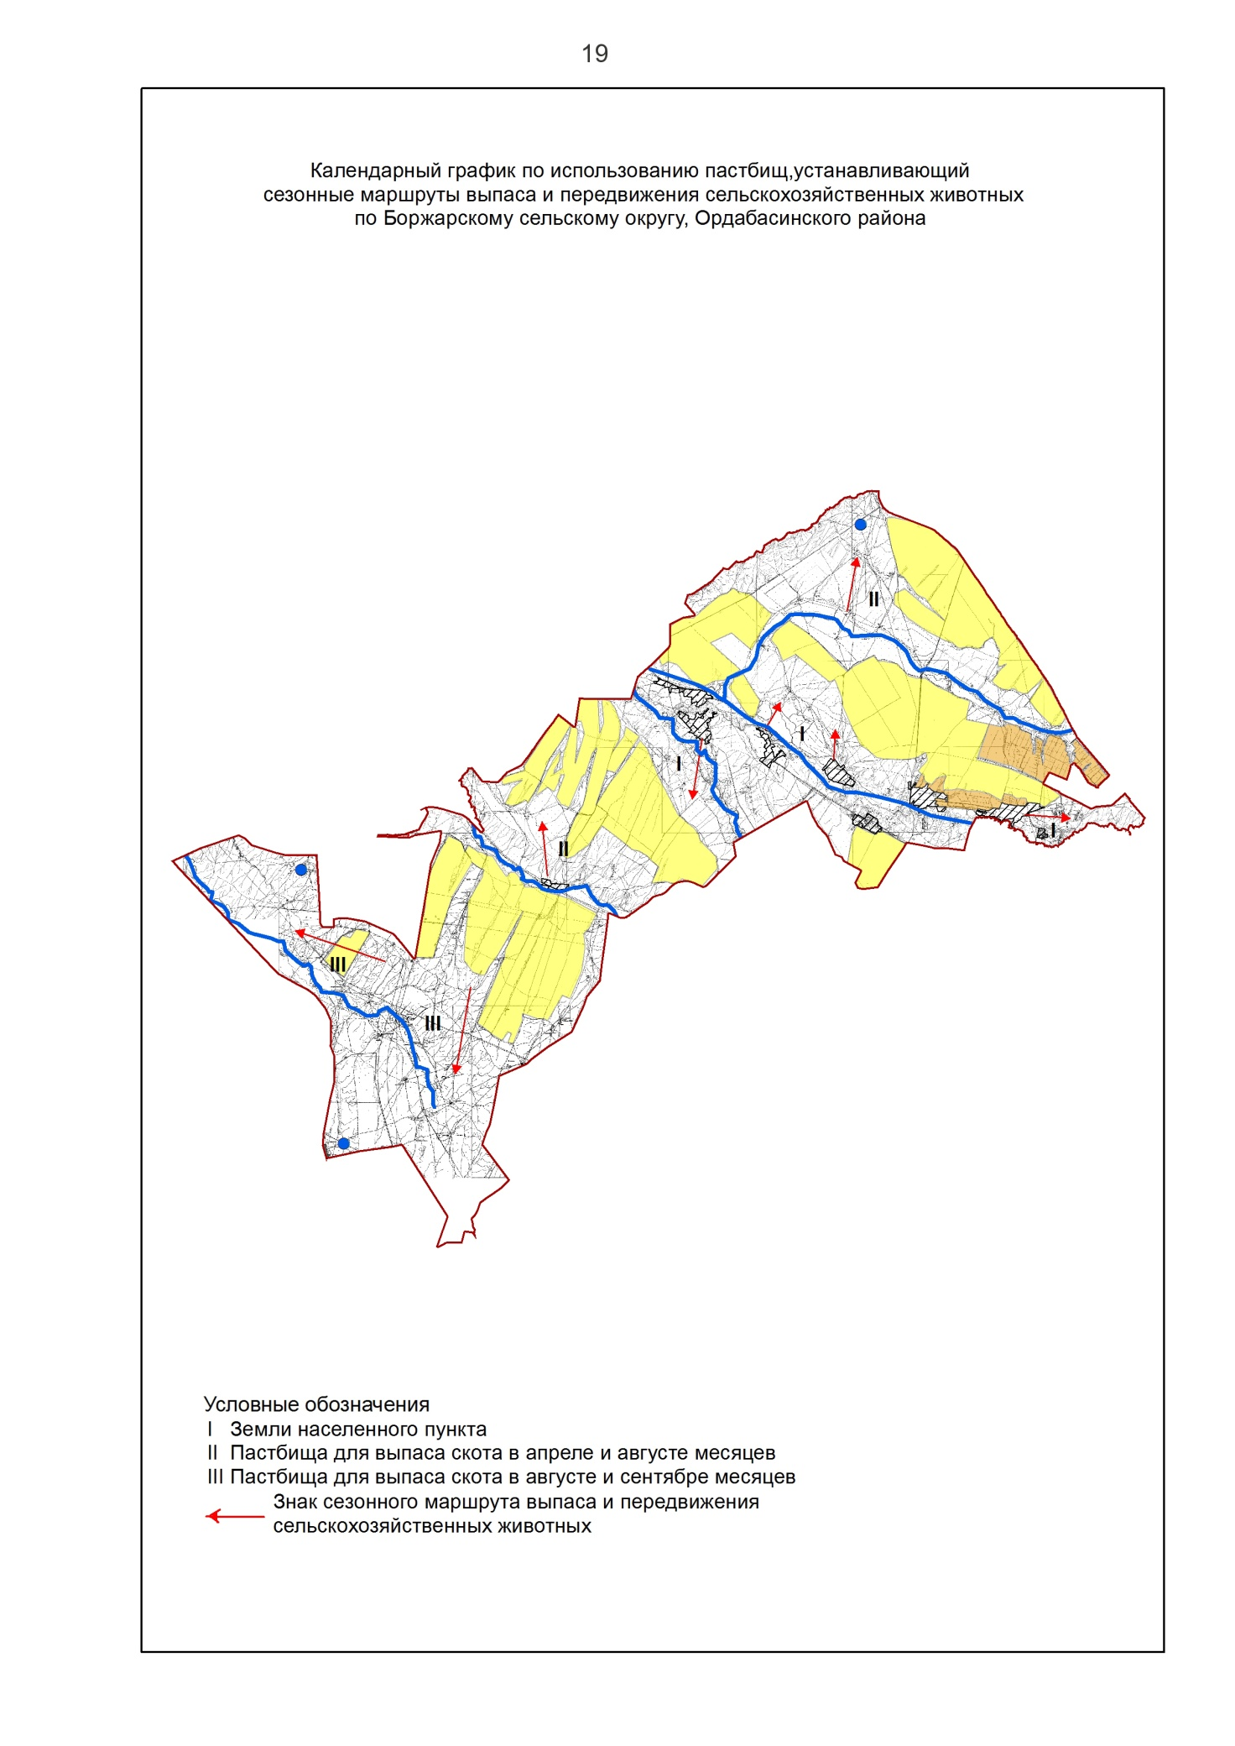

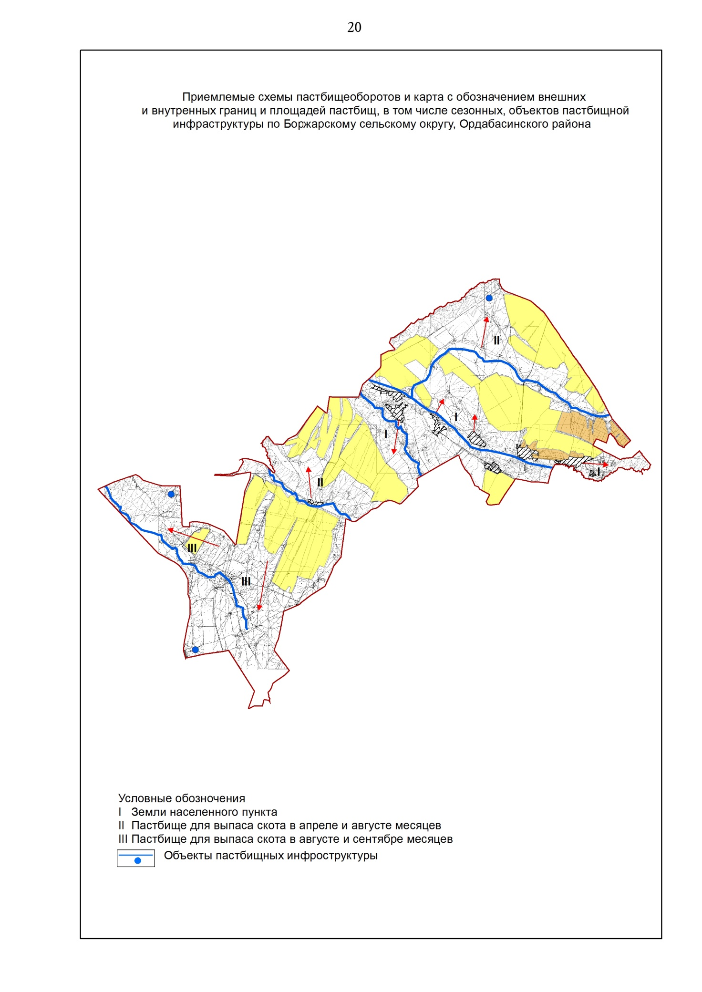

3. Каракумский сельский округ
Центр - село Каракум.
Населенные пункты - Каракум.
Количество населения - 10 695 человек.
Общая площадь округа - 11830 гектар.
В том числе:
сельскохозяйственные земли - 4308 гектар;
общая площадь посева - 1752 гектар;
орошаемые земли - 1752 гектар;
многолетние насаждения - 584 гектар;
пастбищная земля - 934 гектар.
Данные о количестве поголовья скота сельскохозяйственных животных по населенным пунктам:
№ | Населенные пункты | Верблюд | Лощадь | Крупно рогатый скот | Мелкорогатый скот
1 | Каракум | - | 473 | 2335 | 8516
 | Всего: | - | 473 | 2335 | 8516

Данные о ветеринарно-санитарных учреждениях:
№ | Населенные пункты | Ветеринарные стации | Купка мелкорогатого скота | Пункт искусственного осеменения | Биотермические котловины
1 | Каракум | 1 | 1 | 1 | 1
 | Всего: | 1 | 1 | 1 | 1

График календаря использования пастбищ для распределения сельскохозяйственных животных и сезонных маршрутов распространения. Продолжительность пастбищного периода следующая:
№ | Форма выпуска, срок перегона скота в пастбищах | Срок возврата скота из пастбищах | Примечание
1 | Апрель - май | Август - октябрь

График потребности в пастбище скота сельскохозяйственных животных:
№ | Населенные  пункты | Общая площадь пастбищ в населенных пунктах,  гектар | Поголовья скота и требуемая площадь пастбищных земель, гектар
 |  |  | Лощадь | Норма,  гектар | Необходимые пастбища, гектар | Крупнорогатый скот
1 | 2 | 3 | 4 | 5 | 6 | 7
1 | Каракум | 934 | 458 | 9 | 4122 | 1999
 | Всего: | 934 | 458 | 9 | 4122 | 1999

Норма,  гектар | Необходимые пастбища,  гектар | Мелкорогатый скот | Норма,  гектар | Необходимые пастбища,  гектар | Общая площадь необходимых пастбищ,  гектар | Разница между общей пастбищей и необходимой пастбищ в населенных пунктах, (-,+)
8 | 9 | 10 | 11 | 12 | 13 | 14
8 | 15992 | 8491 | 2,5 | 21228 | 41342 | -
8 | 15992 | 8491 | 2,5 | 21228 | 41342

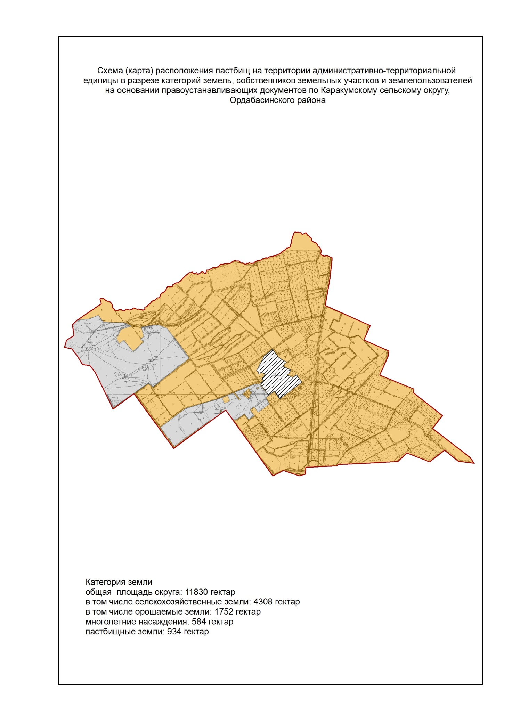

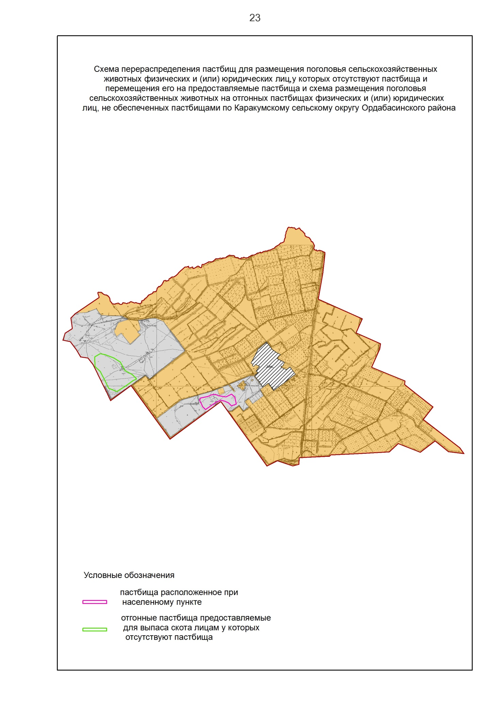

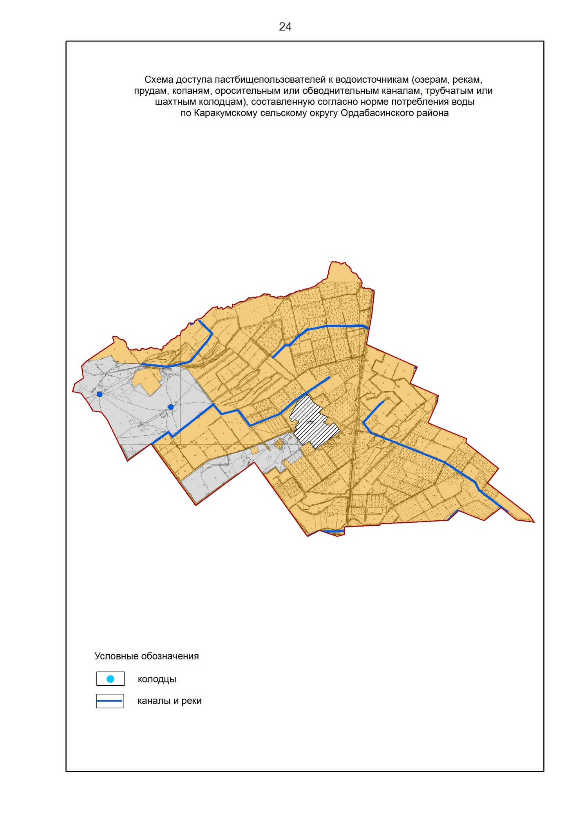

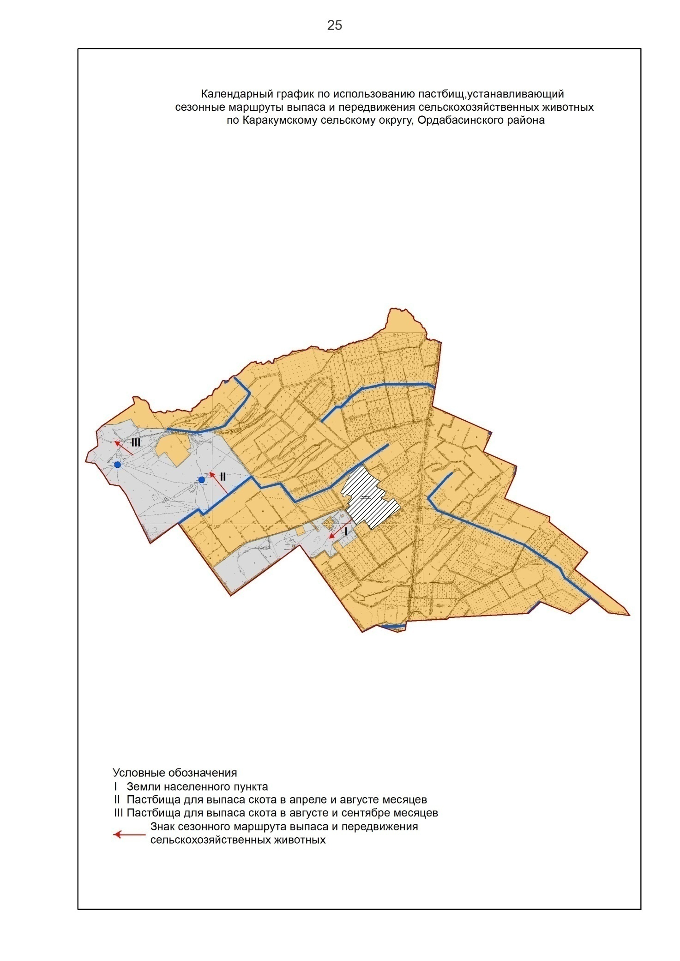

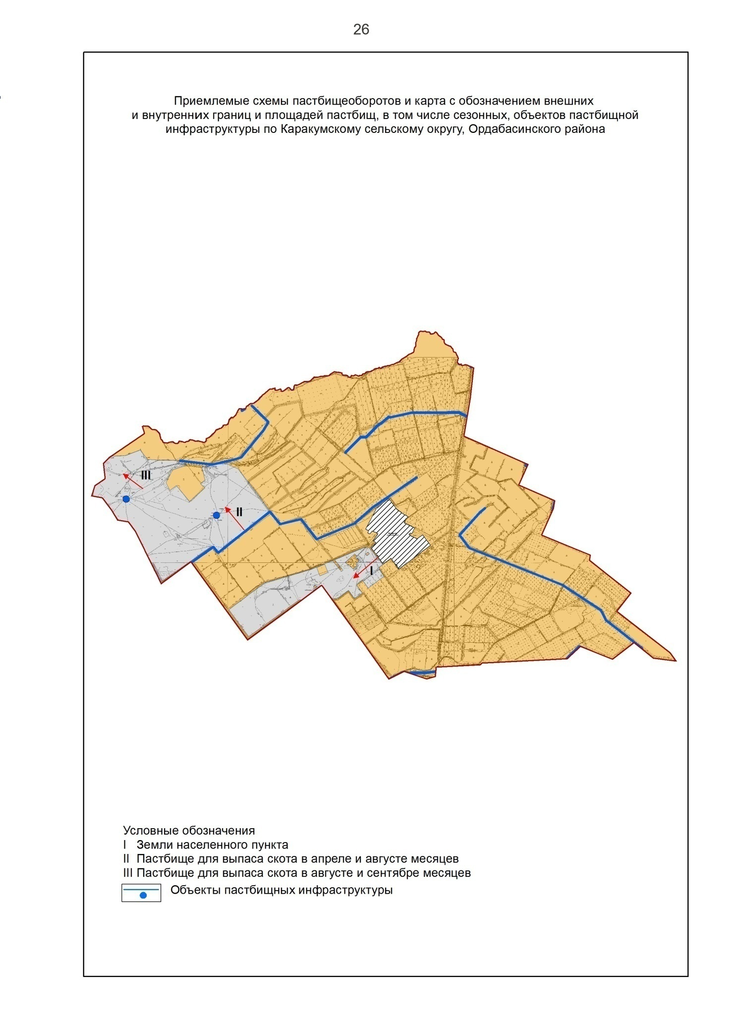

4. Кажымуханский сельский округ
Центр - село Темирлан.
Населенные пункты - Кызылсенгир, Боралдай, Коктобе, Кажымухан, Темирлан, Ынталы, Амангелди.
Количество населения - 21611 человек.
Общая площадь округа - 39830 гектар.
В том числе:
сельскохозяйственные земли - 30764 гектар;
общая площадь посева - 9071 гектар;
орошаемые земли - 3134 гектар;
многолетние насаждения - 450 гектар;
пастбищная земля - 14982 гектар.
Данные о количестве поголовья скота сельскохозяйственных животных по населенным пунктам:
№ | Населенные пункты | Верблюд | Лощадь | Крупнорогатый скот | Мелкорогатый скот
1 | Кызылсенгир | - | 179 | 406 | 1152
2 | Боралдай | - | 398 | 1246 | 5126
3 | Коктобе | - | 848 | 2667 | 11010
4 | Кажымухан | - | 691 | 1919 | 8191
5 | Темирлан | - | 1763 | 4529 | 22017
6 | Ынталы | - | 636 | 1886 | 11064
7 | Амангелди | - | 220 | 1086 | 3565
 | Всего: | - | 4735 | 13739 | 62125

Данные о ветеринарно-санитарных учреждениях:
№ | Населенные пункты | Ветеринарные стации | Купка мелкорогатого скота | Пункт искусственного осеменения | Биотермические котловины
1 | Кызылсенгир | - | - | - | -
2 | Боралдай | - | 1 | - | -
3 | Коктобе | - | 1 | - | -
4 | Кажымухан | - | 3 | - | -
5 | Темирлан | 1 | 3 | - | -
6 | Ынталы | - | 3 | 1 | -
7 | Амангелди | - | - | - | 1
 | Всего: | 1 | 11 | 1 | 1

График календаря использования пастбищ для распределения сельскохозяйственных животных и сезонных маршрутов распространения. Продолжительность пастбищного периода следующая:
№ | Форма выпуска, срок перегона скота в пастбищах | Срок возврата скота из пастбищах | Примечание
1 | Апрель - май | Август - октябрь

График потребности в пастбище скота сельскохозяйственных животных:
№ | Населенные пункты | Общая площадь пастбищ в населенных пунктах,  гектар | Поголовья скота и требуемая площадь пастбищных земель, гектар
 |  |  | Лощадь | Норма,  гектар | Необходимые пастбища, гектар | Крупнорогатый скот
1 | 2 | 3 | 4 | 5 | 6 | 7
1 | Кызылсенгир | 1337 | 179 | 9 | 1611 | 406
2 | Боралдай | 977 | 398 | 9 | 3582 | 1246
3 | Коктобе | 3144 | 848 | 9 | 7632 | 2667
4 | Кажымухан | 1798 | 591 | 9 | 5319 | 3395
5 | Темирлан | 4104 | 1763 | 9 | 15867 | 4529
6 | Ынталы | 1846 | 636 | 9 | 5724 | 1886
7 | Амангелди | 389 | 220 | 9 | 1980 | 1086
 | Всего: | 14982 | 4635 | 9 | 41715 | 12815

Норма,  гектар | Необходимые пастбища,  гектар | Мелкорогатый скот | Норма,  гектар | Необходимые пастбища,  гектар | Общая площадь необходимых пастбищ,  гектар | Разница между общей пастбищей и необходимой пастбищ в населенных пунктах, (-,+)
8 | 9 | 10 | 11 | 12 | 13 | 14
8 | 3248 | 1152 | 2,5 | 2880 | 7739 | -
8 | 9968 | 5126 | 2,5 | 12815 | 26365 | -
8 | 21336 | 11010 | 2,5 | 27525 | 56493 | -
8 | 27163 | 5591 | 2,5 | 13978 | 46460 | -
8 | 36232 | 22017 | 2,5 | 55042 | 107141 | -
8 | 15088 | 11064 | 2,5 | 27660 | 48472 | -
8 | 8688 | 3565 | 2,5 | 8913 | 19581 | -
8 | 102520 | 59525 | 2,5 | 148812 | 312251 | -

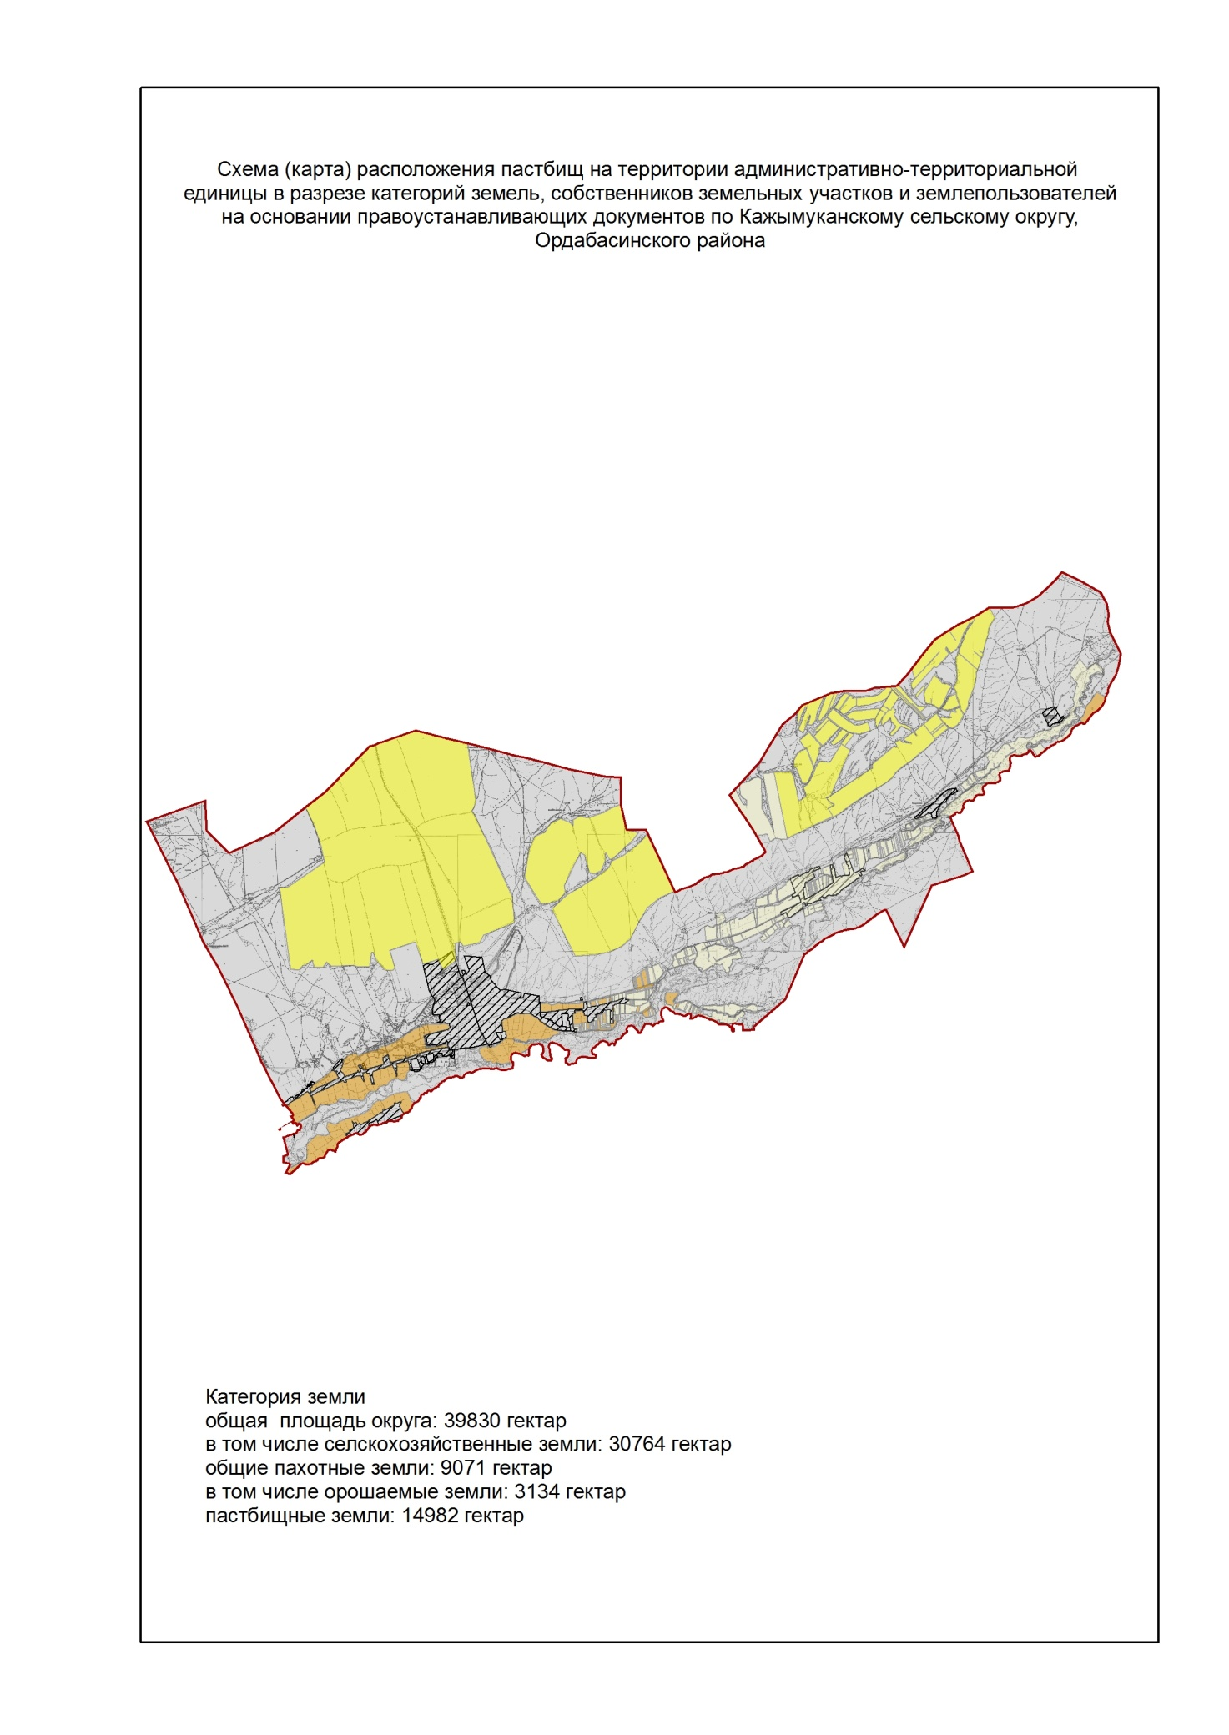

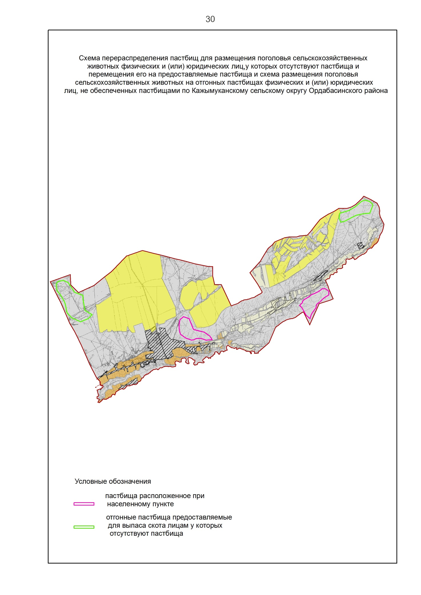

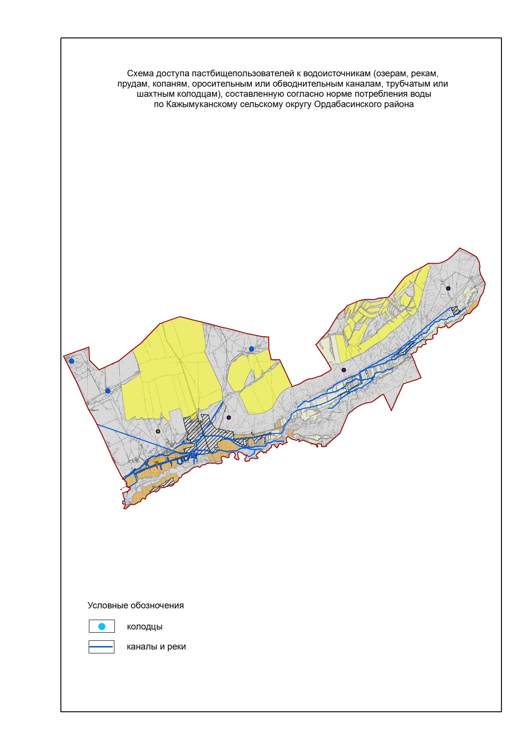

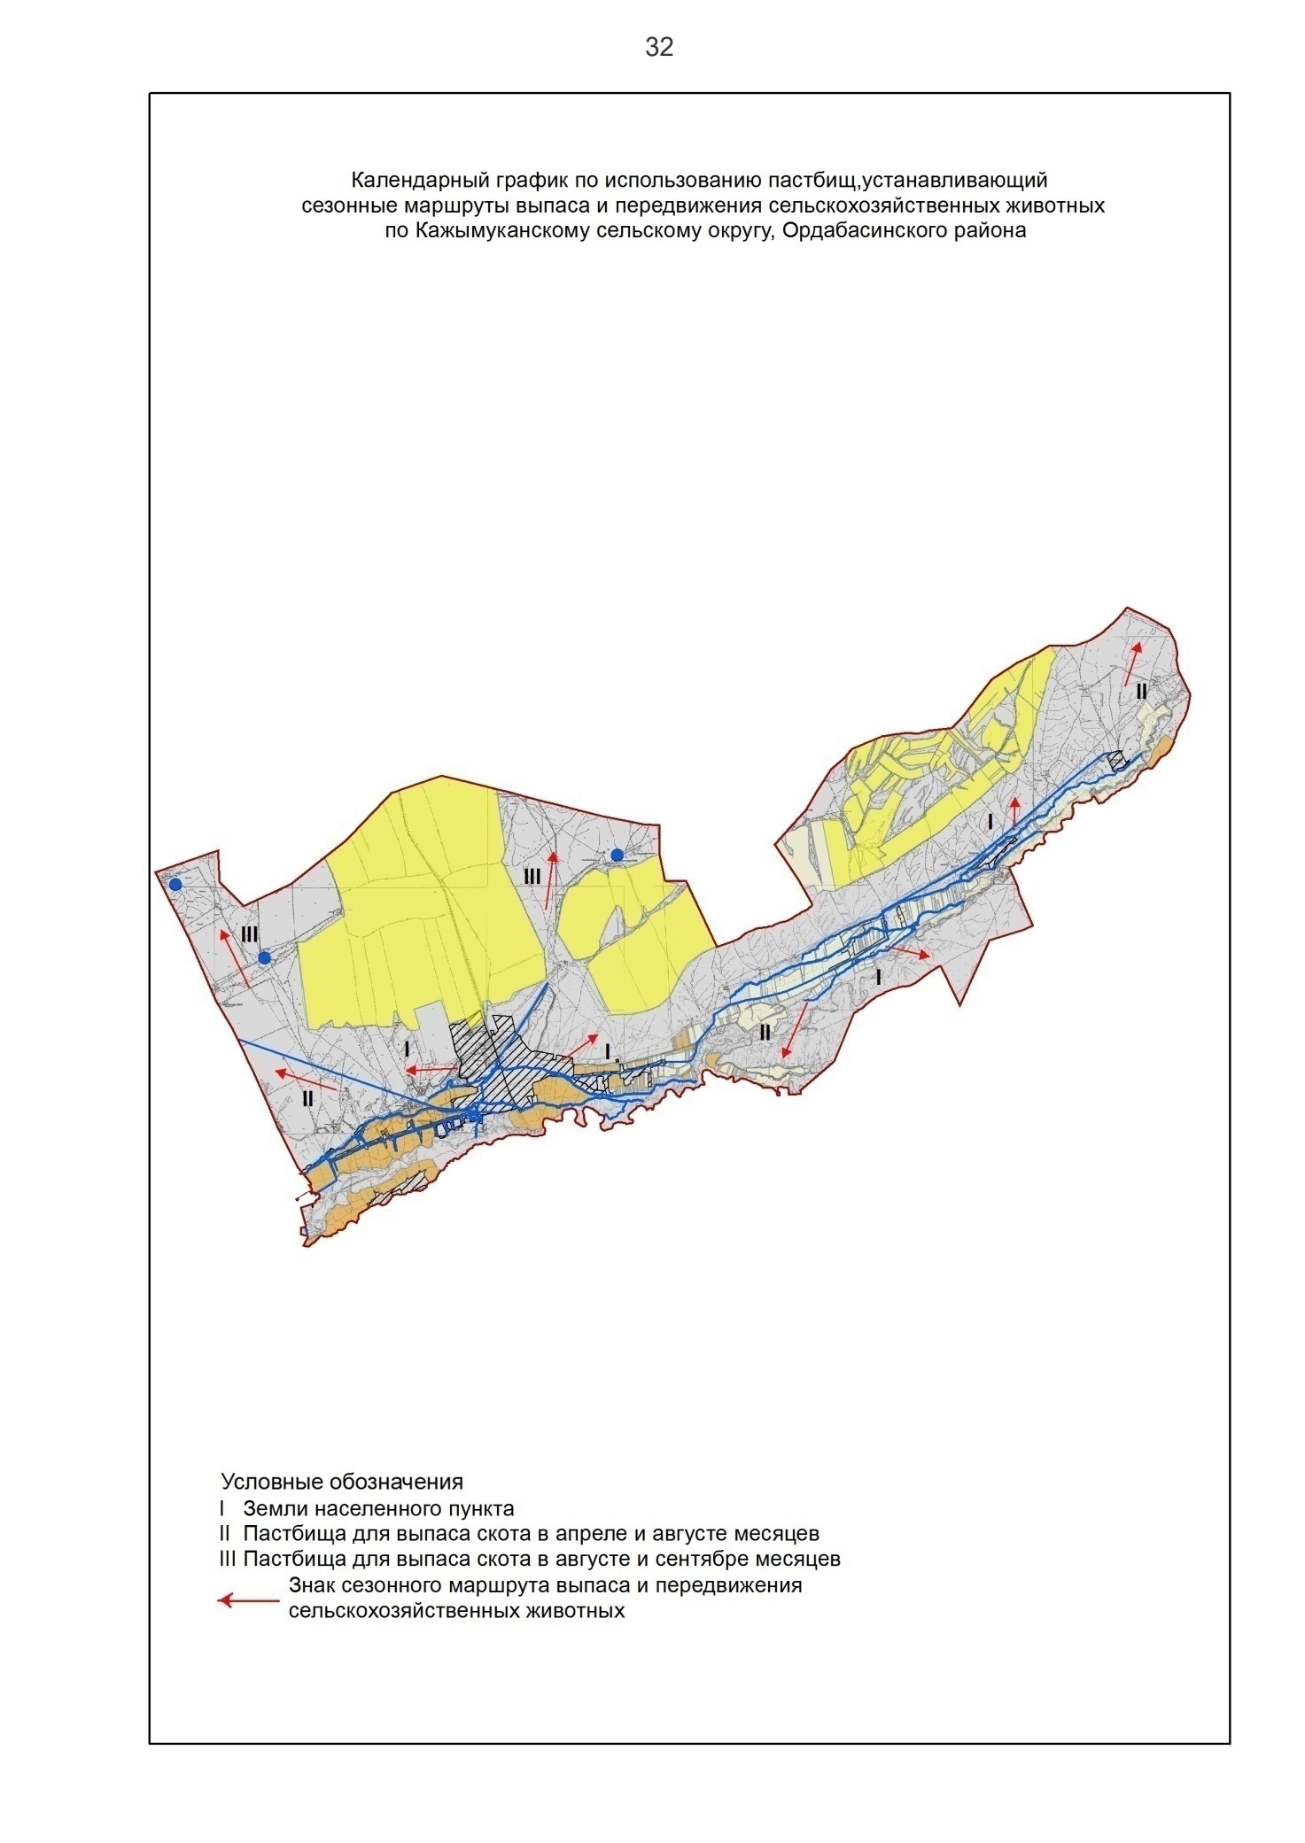

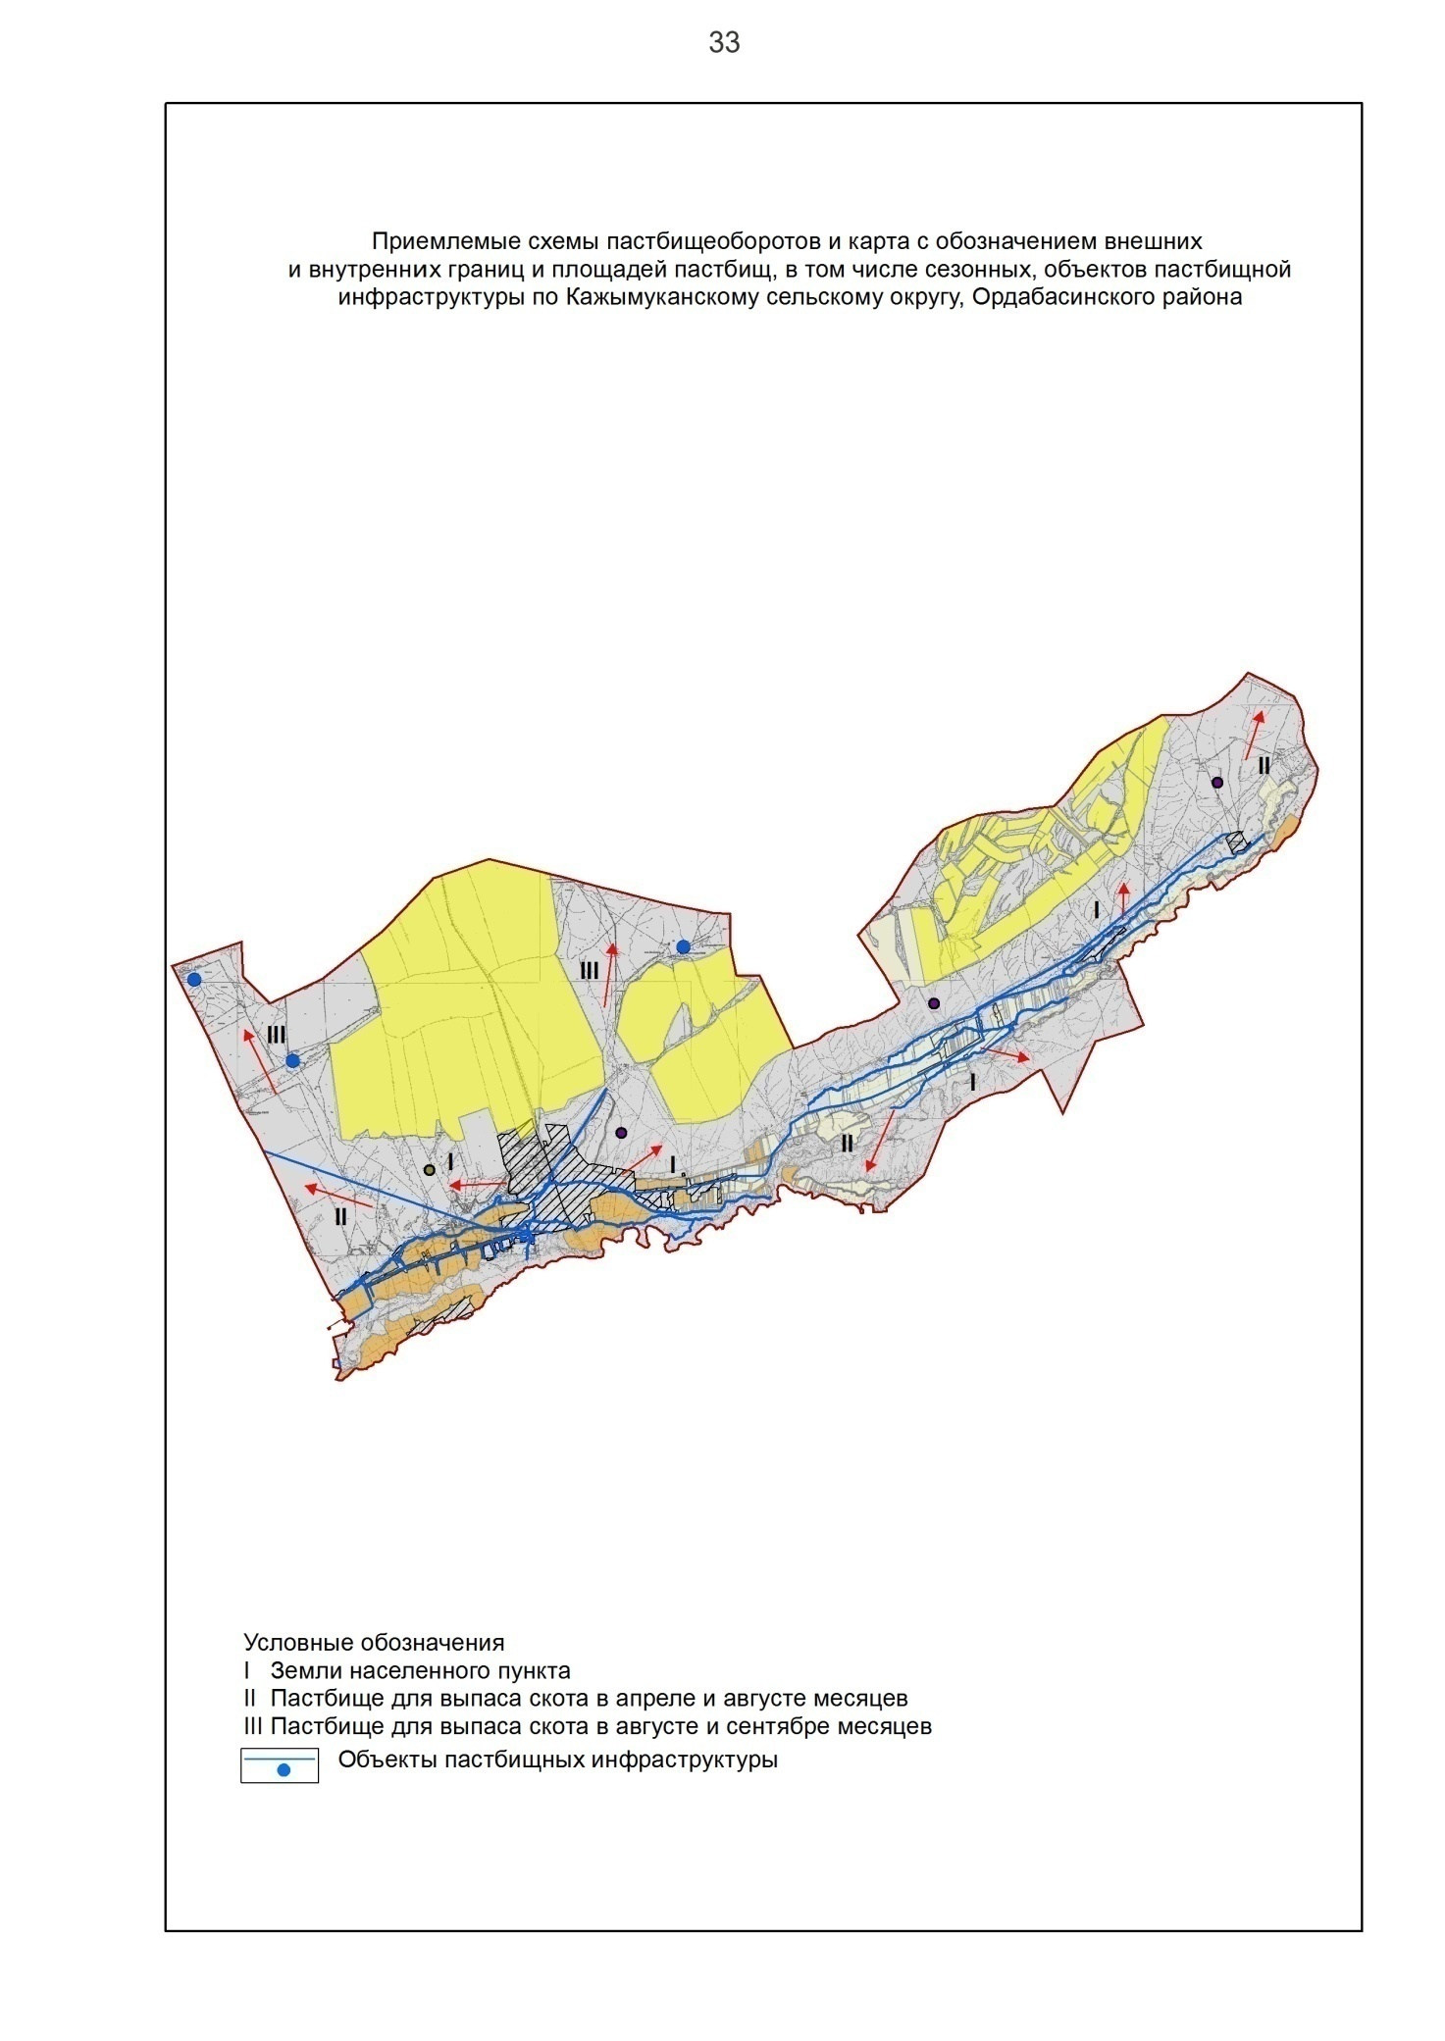

5. Шубарский сельский округ
Центр - село Шубар.
Населенные пункты - Токсансай, Шубар, Береке, Сары тогай, Жусансай, Аккойлы.
Количество населения - 8345 человек.
Общая площадь округа - 18668 гектар.
В том числе:
сельскохозяйственные земли - 11749 гектар;
общая площадь посева - 5338 гектар;
орошаемые земли - 1427 гектар;
пастбищная земля - 4571 гектар.
Данные о количестве поголовья скота сельскохозяйственных животных по населенным пунктам:
№ | Населенные пункты | Верблюд | Лощадь | Крупнорогатый скот | Мелкорогатый скот
1 | Токсансай | - | 355 | 964 | 7376
2 | Шубар | - | 573 | 1336 | 12134
3 | Береке | - | 190 | 587 | 5432
4 | Сары тогай | - | 92 | 228 | 648
5 | Жусансай | - | 223 | 538 | 5690
6 | Аккойлы | - | 69 | 355 | 2767
 | Всего: | - | 1502 | 4008 | 34047

Данные о ветеринарно-санитарных учреждениях:
№ | Населенные пункты | Ветеринарные стации | Купка мелкорогатого скота | Пункт искусственного осеменения | Биотермические котловины
1 | Токсансай | - | - | - | -
2 | Шубар | 1 | 1 | 1 | 1
3 | Береке | - | - | - | -
4 | Сары тогай | - | - | - | -
5 | Жусансай | - | 1 | - | -
6 | Аккойлы | - | - | - | -
 | Всего: | 1 | 2 | 1 | 1

График календаря использования пастбищ для распределения сельскохозяйственных животных и сезонных маршрутов распространения. Продолжительность пастбищного периода следующая:
№ | Форма выпуска, срок перегона скота в пастбищах | Срок возврата скота из пастбищах | Примечание
1 | Апрель - май | Август - октябрь

График потребности в пастбище скота сельскохозяйственных животных:
№ | Населенные пункты | Общая площадь пастбищ в населенных пунктах,  гектар | Поголовья скота и требуемая площадь пастбищных земель, гектар
 |  |  | Лощадь | Норма,  гектар | Необходимые пастбища, гектар | Крупнорогатый скот
1 | 2 | 3 | 4 | 5 | 6 | 7
1 | Токсансай | 1113 | 133 | 9 | 1195 | 899
2 | Шубар | 4132 | 351 | 9 | 3157 | 1336
3 | Береке | 3254 | 190 | 9 | 1710 | 587
4 | Сары тогай | 235 | 92 | 9 | 828 | 228
5 | Жусансай | 354 | 223 | 9 | 2007 | 538
6 | Аккойлы | 164 | 69 | 9 | 621 | 355
 | Всего: | 4571 | 1052 | 9 | 9468 | 3943

Норма,  гектар | Необходимые пастбища,  гектар | Мелкорогатый скот | Норма,  гектар | Необходимые пастбища,  гектар | Общая площадь необходимых пастбищ,  гектар | Разница между общей пастбищей и необходимой пастбищ в населенных пунктах, (-,+)
8 | 9 | 10 | 11 | 12 | 13 | 14
8 | 7192 | 6928 | 2,5 | 17319,5 | 25707 | -
8 | 10688 | 12134 | 2,5 | 30335 | 44180 | -
8 | 4696 | 5432 | 2,5 | 13580 | 19986 | -
8 | 1824 | 648 | 2,5 | 1620 | 4272 | -
8 | 4304 | 5690 | 2,5 | 14225 | 20536 | -
8 | 2840 | 2767 | 2,5 | 6917,5 | 10378,5 | -
8 | 31544 | 33599 | 2,5 | 83997 | 120438 | -

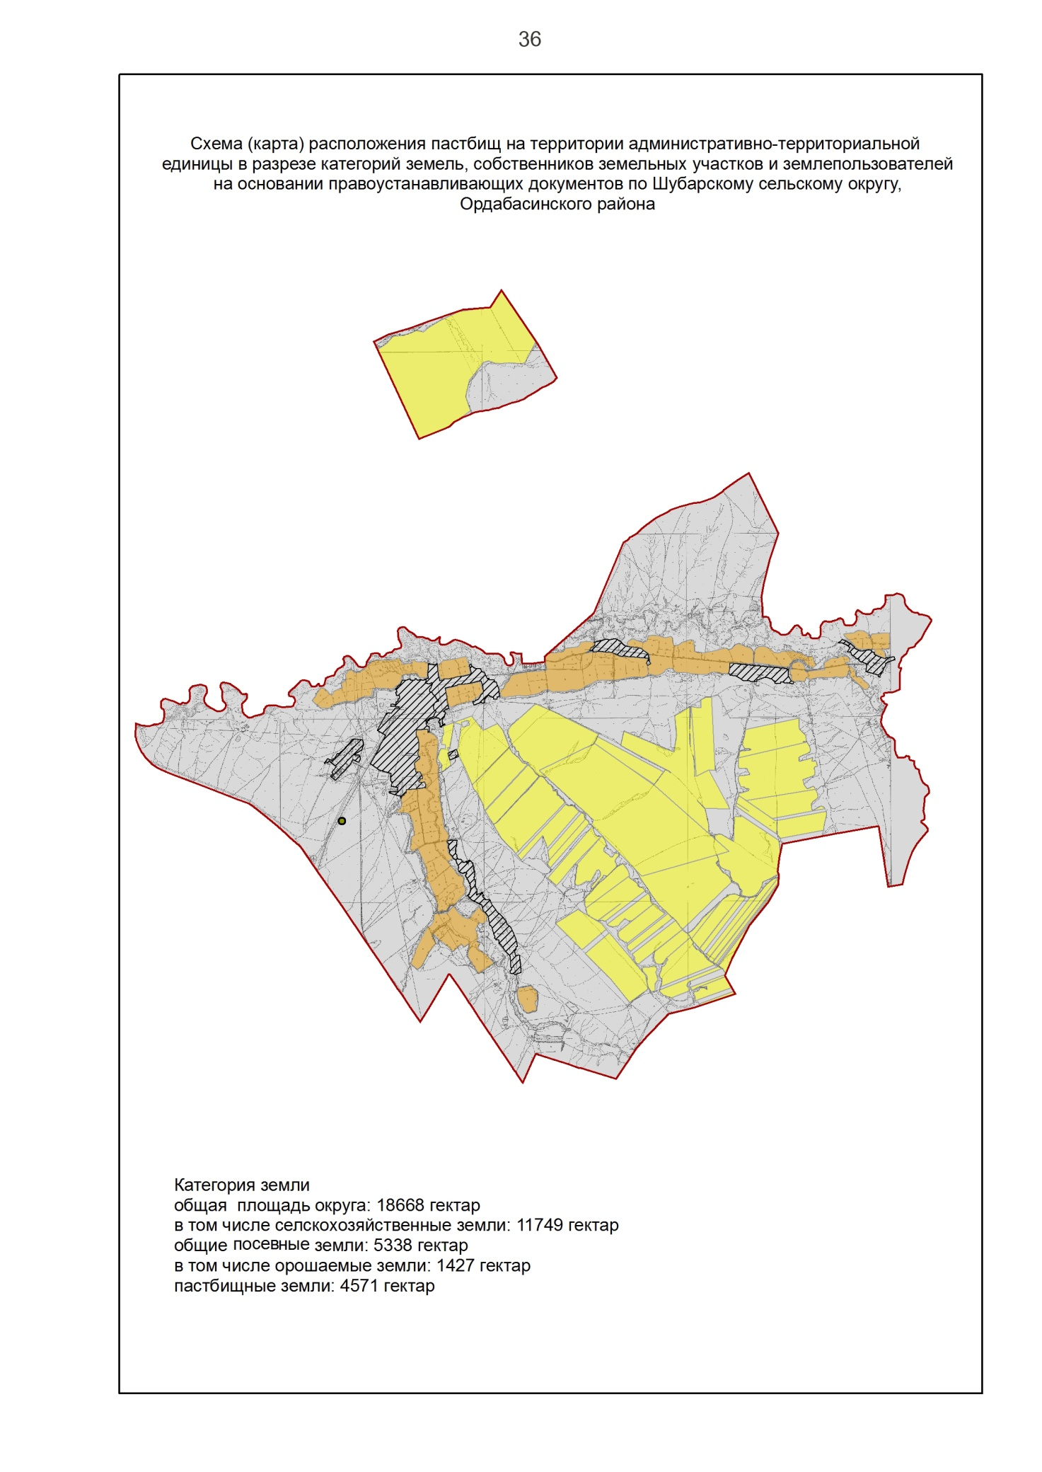

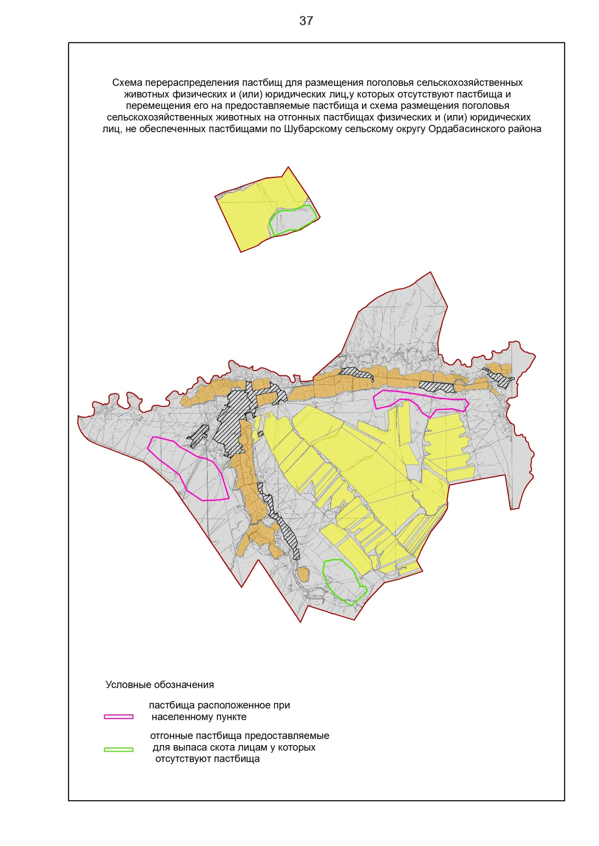

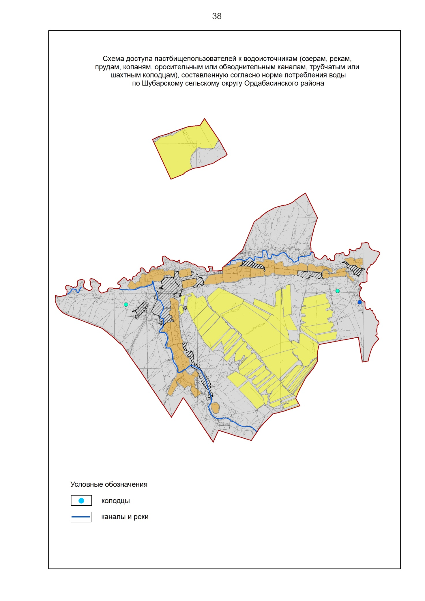

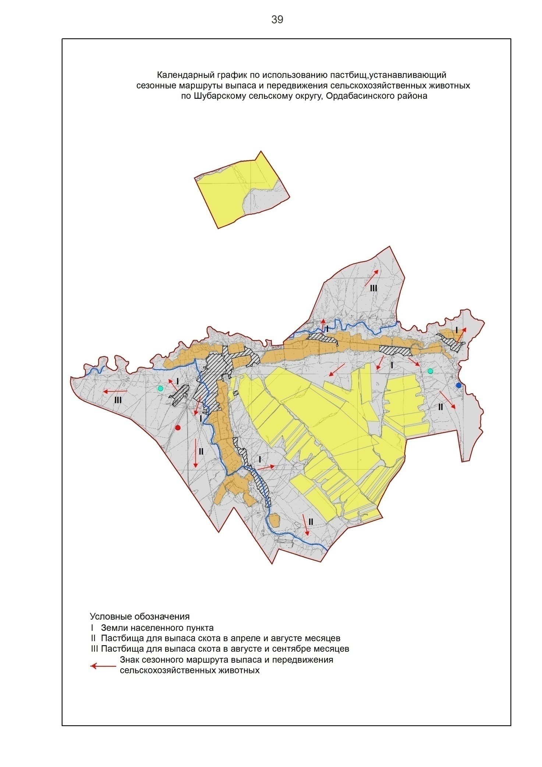

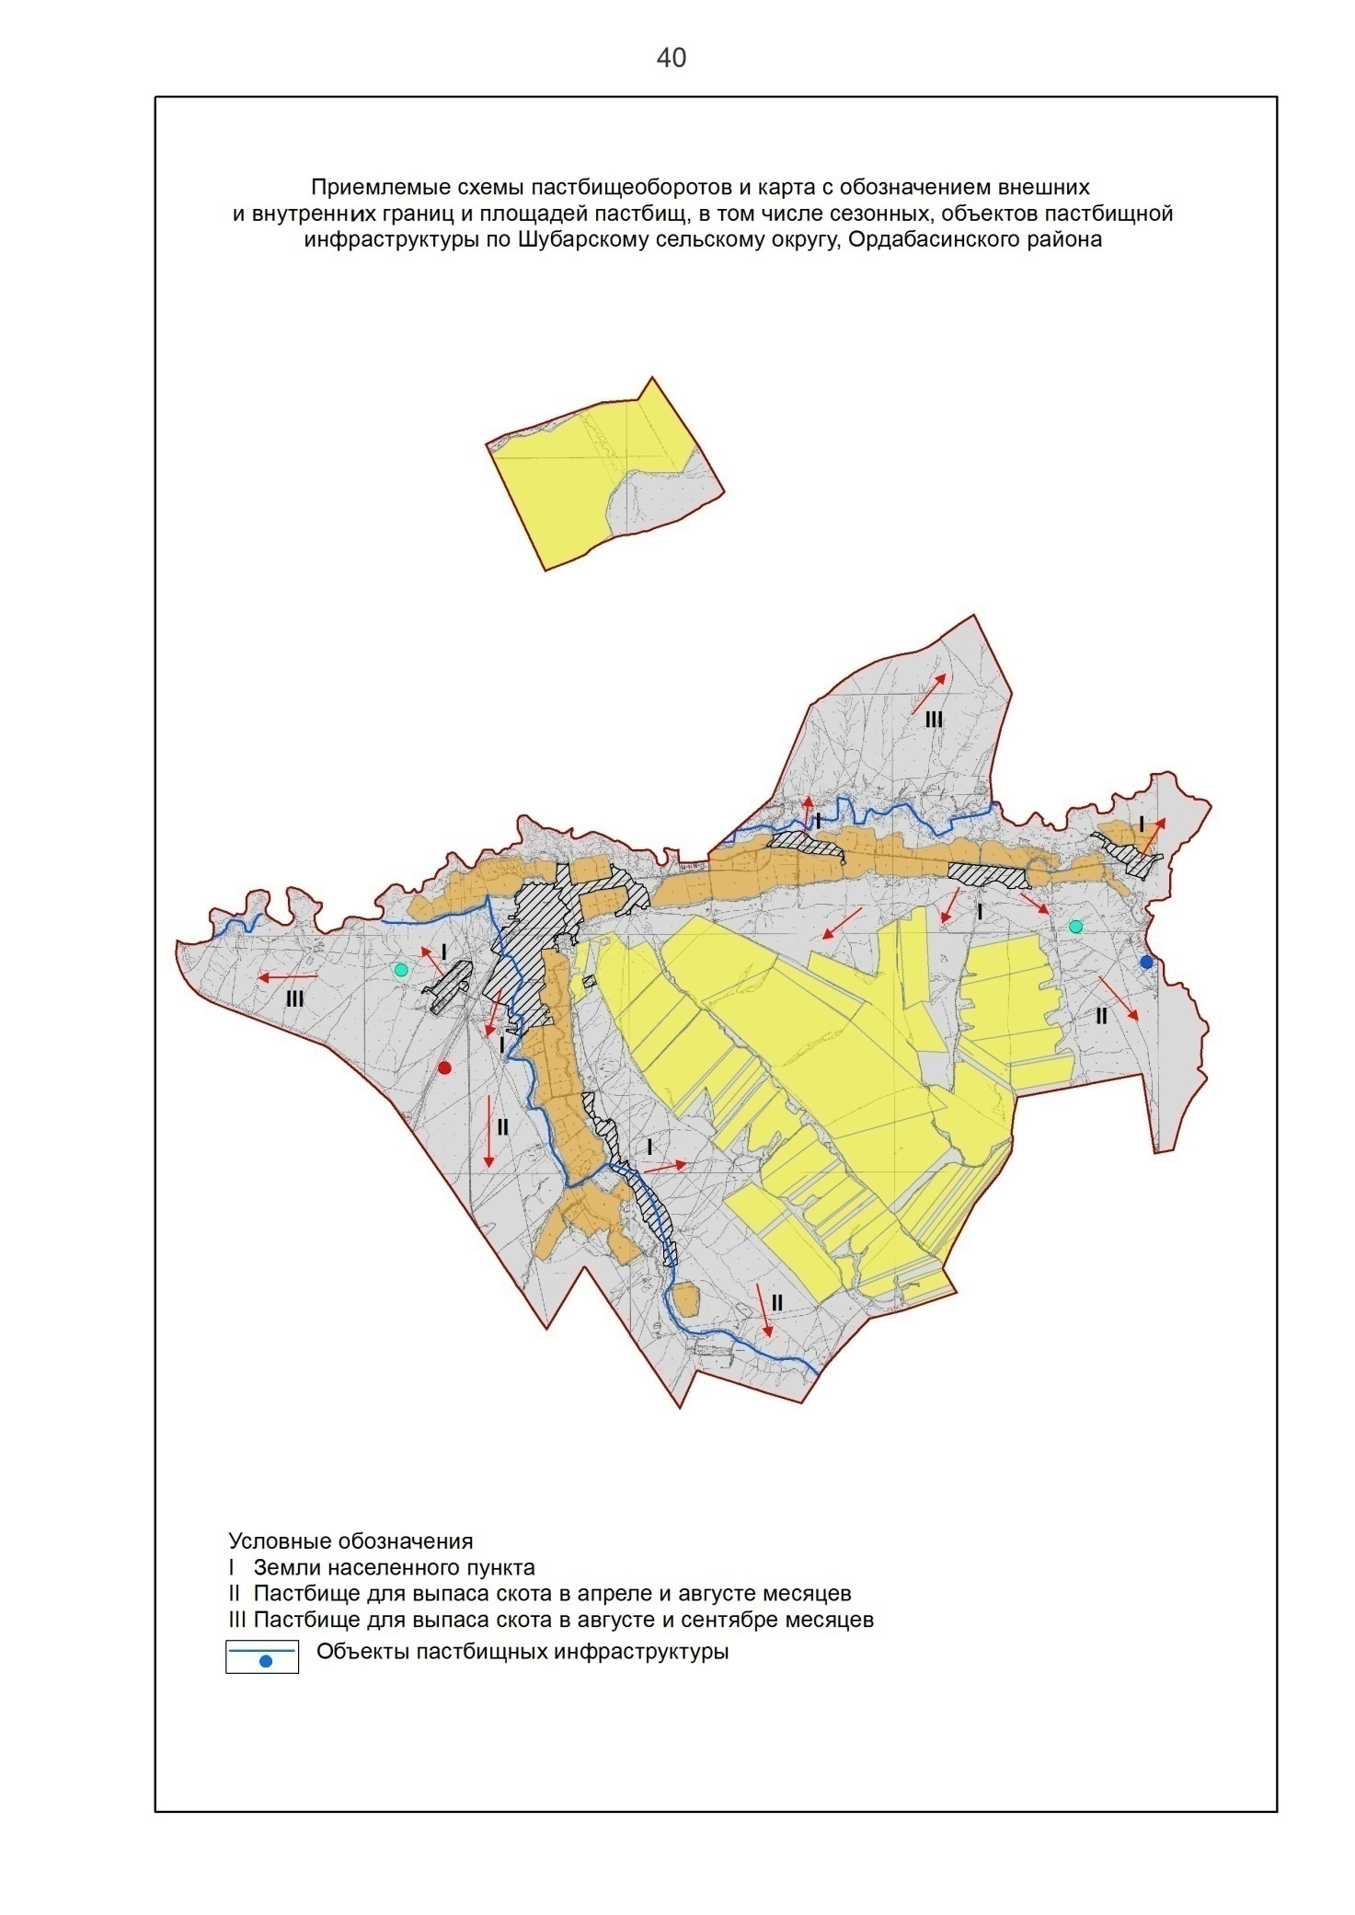

6. Шубарсуский сельский округ
Центр - село Шубарсу.
Населенные пункты - Шубарсу.
Количество населения - 24001 человек.
Общая площадь округа - 1758 гектар.
Данные о количестве поголовья скота сельскохозяйственных животных по населенным пунктам:
№ | Населенные пункты | Верблюд | Лощадь | Крупнорогатый скот | Мелкорогатый скот
1 | Шубарсу | 322 | 2537 | 7433 | 2700
 | Всего: | 322 | 2537 | 7433 | 2700

Данные о ветеринарно-санитарных учреждениях:
№ | Населенные пункты | Ветеринарные стации | Купка мелкорогатого скота | Пункт искусственного осеменения | Биотермические котловины
1 | Шубарсу | - | 1 | 1 | 1
 | Всего: | - | 1 | 1 | 1

График календаря использования пастбищ для распределения сельскохозяйственных животных и сезонных маршрутов распространения. Продолжительность пастбищного периода следующая:
Пастбищи для распределения сельскохозяйственных животных и сезонных маршрутов нету.
График потребности в пастбище скота сельскохозяйственных животных:
№ | Населенные пункты | Общая площадь пастбищ в населенных пунктах,  гектар | Поголовья скота и требуемая площадь пастбищных земель, гектар
 |  |  | Лощадь | Норма,  гектар | Необходимые пастбища, гектар | Крупнорогатый скот
1 | 2 | 3 | 4 | 5 | 6 | 7
1 | Шубарсу | - | 226 | 9 | 2034 | 762
 | Всего: | - | 226 | 9 | 2034 | 762

Норма,  гектар | Необходимые пастбища,  гектар | Мелкорогатый скот | Норма,  гектар | Необходимые пастбища,  гектар | Общая площадь необходимых пастбищ,  гектар | Разница между общей пастбищей и необходимой пастбищ в населенных пунктах, (-,+)
8 | 9 | 10 | 11 | 12 | 13 | 14
8 | 6096 | 5575 | 2,5 | 137875 | 146005 | -
8 | 6096 | 5575 | 2,5 | 137875 | 146005 | -

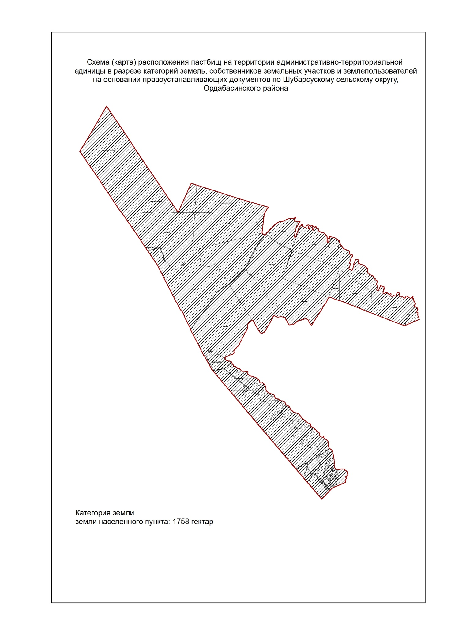

7. Женисский сельский округ
Центр - село Женис.
Населенные пункты - Женис, Дихан.
Количе ство населения - 2515 человек.
Общая площадь округа - 9086 гектар.
В том числе:
сельскохозяйственные земли - 7835 гектар;
общая площадь посева - 3309 гектар;
орошаемые земли - 3309 гектар;
пастбищная земля - 3933гектар.
Данные о количестве поголовья скота сельскохозяйственных животных по населенным пунктам:
№ | Населенные пункты | Верблюд | Лощадь | Крупнорогатый скот | Мелкорогатый скот
1 | Женис | - | 50 | 1488 | 3507
2 | Дихан | 59 | 22 | 450 | 3500
 | Всего: | 59 | 72 | 1938 | 7007

Данные о ветеринарно-санитарных учреждениях:
№ | Населенные пункты | Ветеринарные стации | Купка мелкорогатого скота | Пункт искусственного осеменения | Биотермические котловины
1 | Женис | - | 1 | 1 | -
2 | Дихан | - | - | - | -
 | Всего: | - | 1 | 1 | -

График календаря использования пастбищ для распределения сельскохозяйственных животных и сезонных маршрутов распространения. Продолжительность пастбищного периода следующая:
№ | Форма выпуска, срок перегона скота в пастбищах | Срок возврата скота из пастбищах | Примечание
1 | Апрель - май | Август - октябрь

График потребности в пастбище скота сельскохозяйственных животных:
№ | Населенные пункты | Общая площадь пастбищ в населенных пунктах,  гектар | Поголовья скота и требуемая площадь пастбищных земель, гектар
 |  |  | Лощадь | Норма,  гектар | Необходимые пастбища, гектар | Крупнорогатый скот
1 | 2 | 3 | 4 | 5 | 6 | 7
1 | Женис | 1870 | 50 | 9 | 450 | 1268
2 | Дихан | 2063 | 22 | 9 | 198 | 450
3 | Всего: | 3933 | 52 | 9 | 468 | 1718

Норма,  гектар | Необходимые пастбища,  гектар | Мелкорогатый скот | Норма,  гектар | Необходимые пастбища,  гектар | Общая площадь необходимых пастбищ,  гектар | Разница между общей пастбищей и необходимой пастбищ в населенных пунктах, (-,+)
8 | 9 | 10 | 11 | 12 | 13 | 14
8 | 10144 | 3507 | 2,5 | 8767.5 | 19361,5 | -
8 | 3600 | 3350 | 2,5 | 8375 | 12173 | -
8 | 13744 | 6857 | 2,5 | 17142,5 | 31534,5 | -

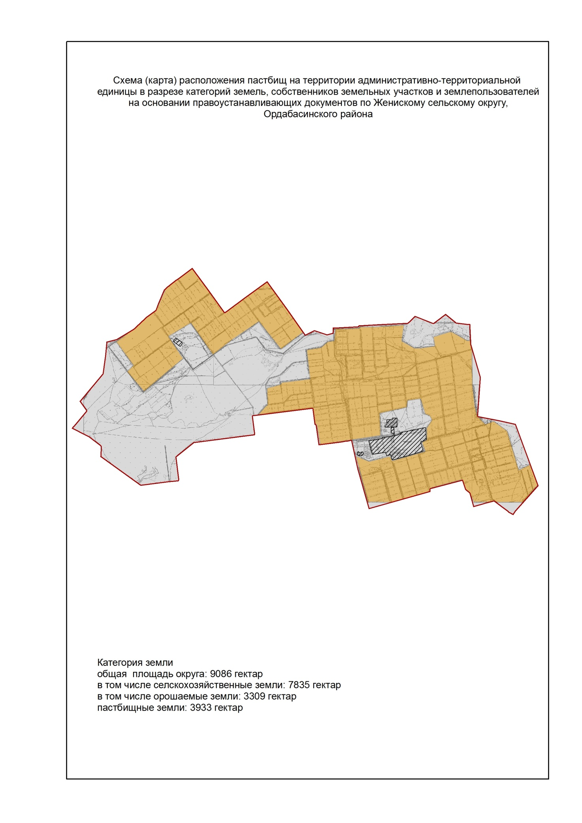

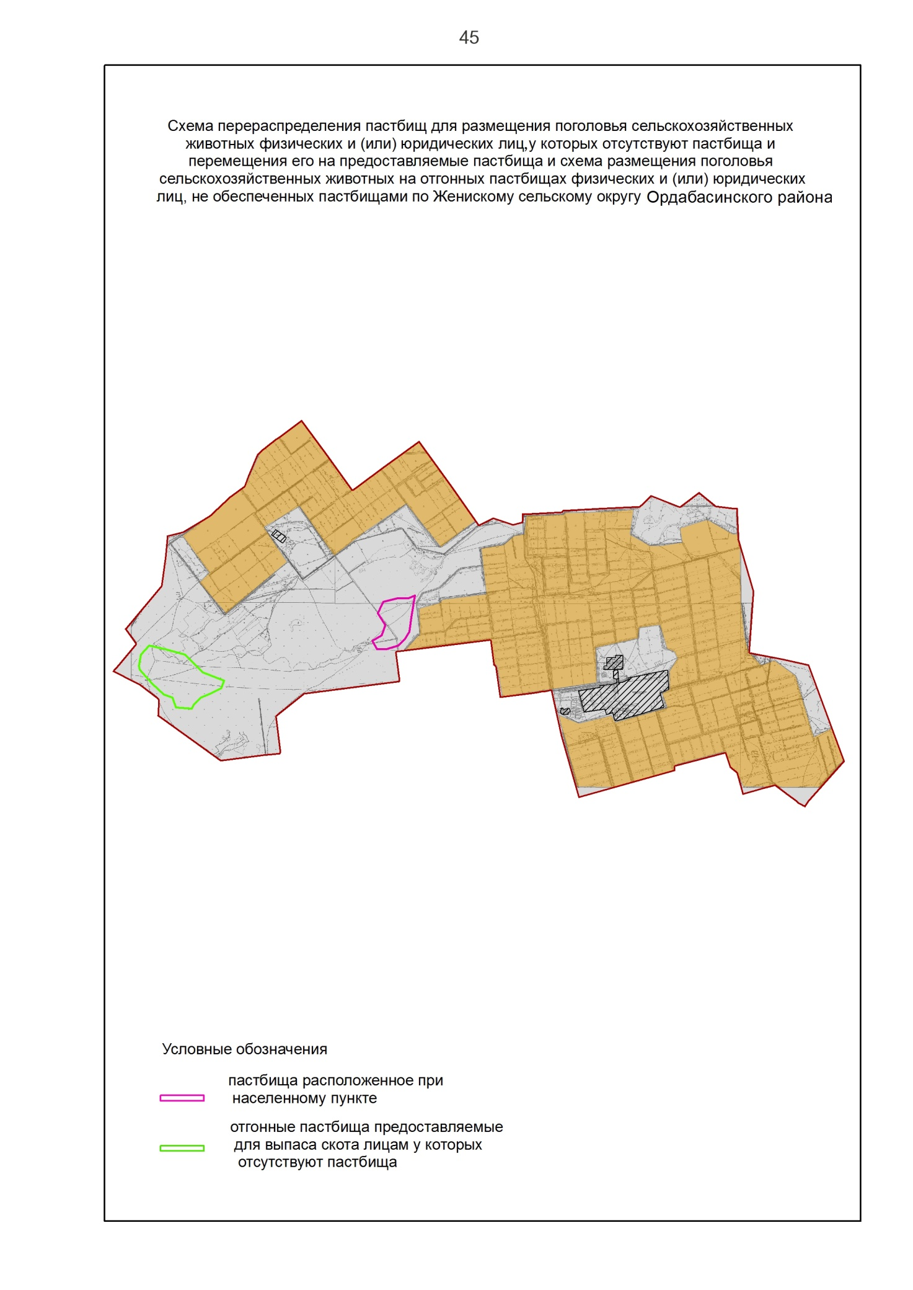

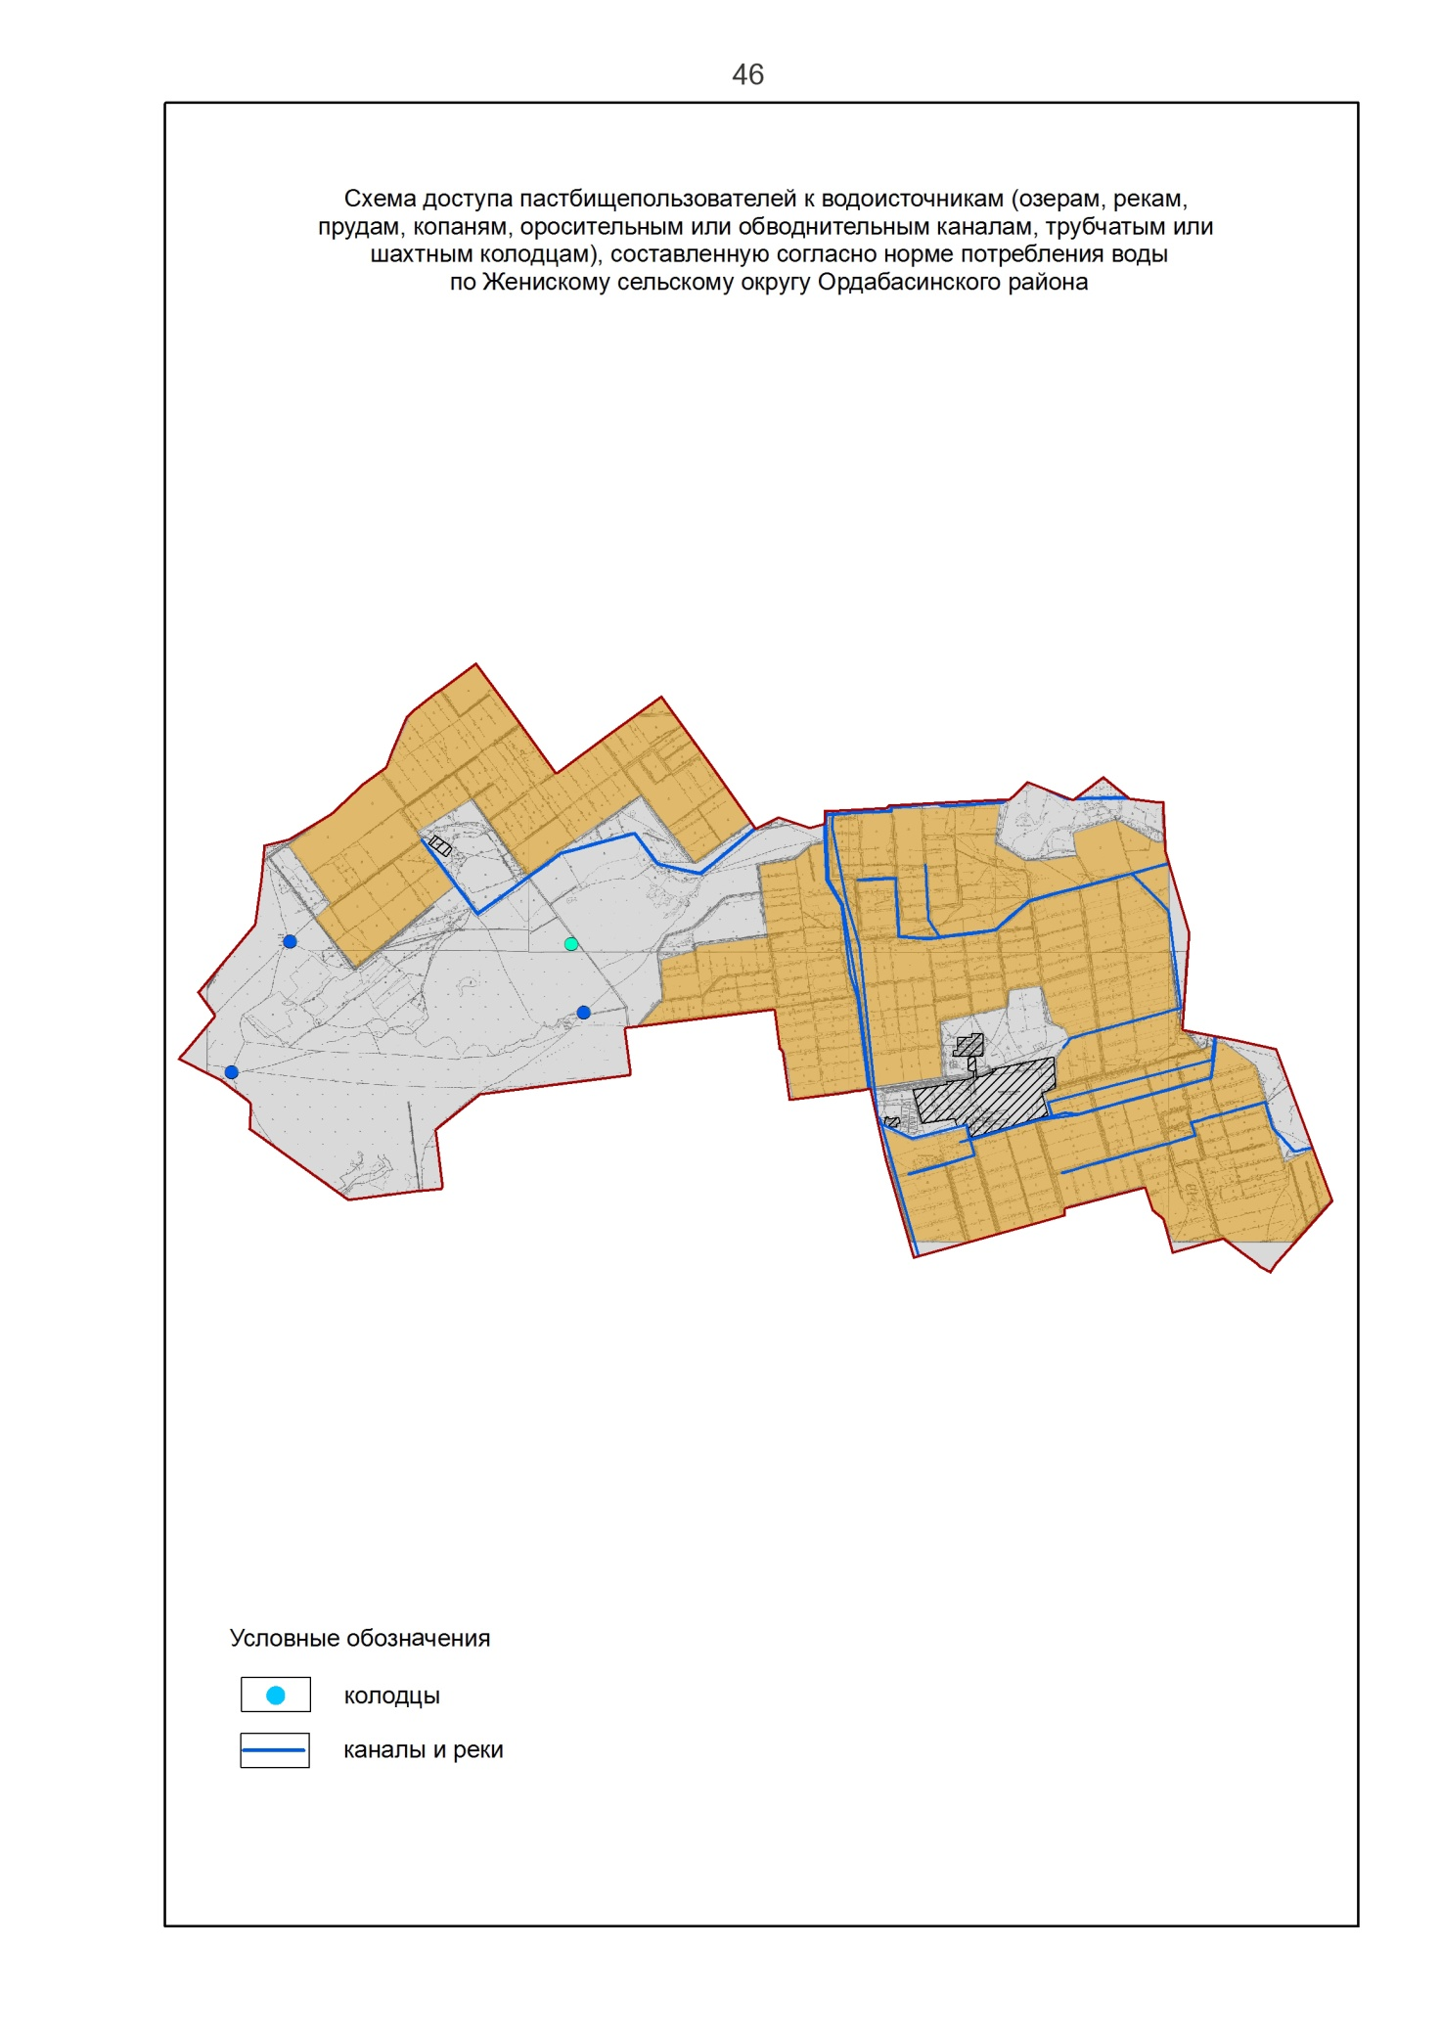

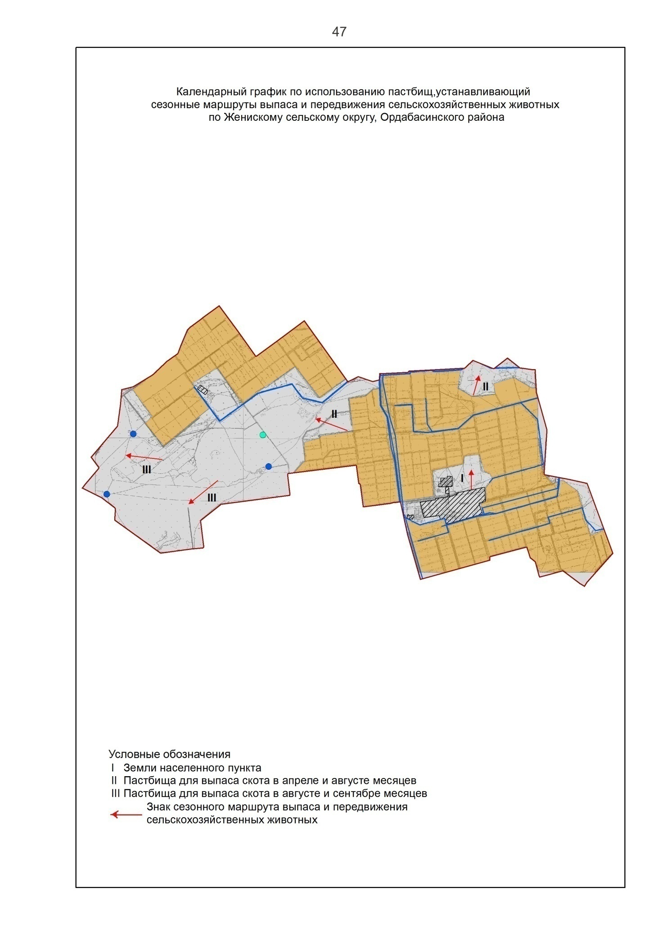

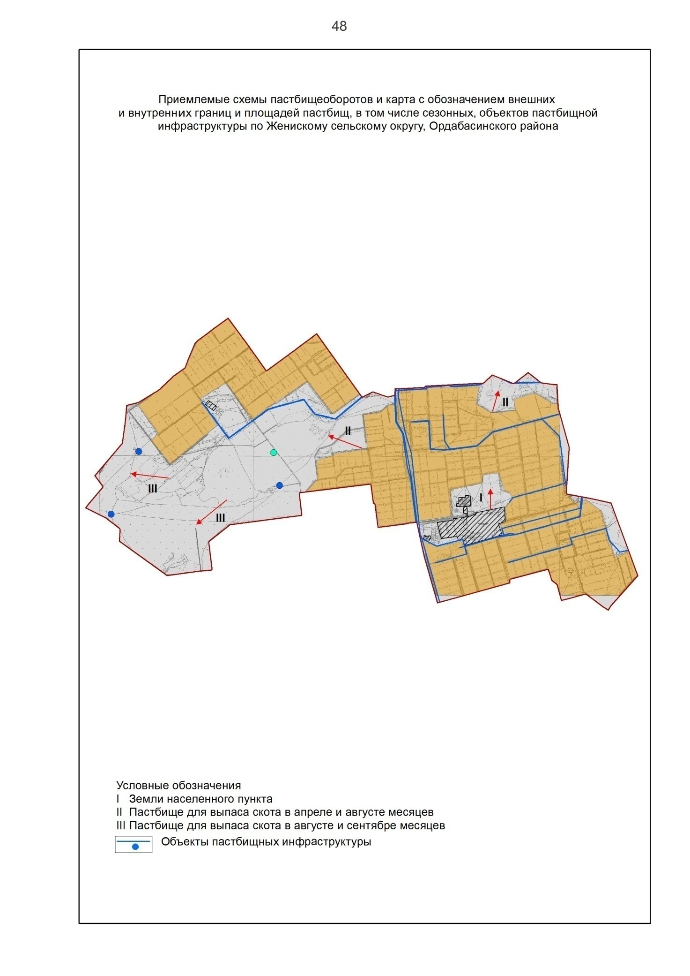

8. Тортколский сельский округ
Центр - село Торткол.
Населенные пункты - Торткол, Спатаев, Кызылжар, Елшибек батыр, Аксары, Кокарал, Енбекши, Жайылма, Арыстанды, Нура
Количество населения - 14397 человек.
Общая площадь округа - 22760 гектар.
В том числе:
сельскохозяйственные земли - 17371гектар;
общая площадь посева - 9871 гектар;
орошаемые земли - 9871 гектар;
многолетние насаждения - 105гектар;
пастбищная земля - 5973 гектар.
Данные о количестве поголовья скота сельскохозяйственных животных по населенным пунктам:
№ | Населенные пункты | Верблюд | Лощадь | Крупнорогатый скот | Мелкорогатый скот
1 | Торткол | - | 361 | 2462 | 11664
2 | Елшибек батыр | - | 17 | 637 | 3000
3 | Нура | - | 50 | 613 | 864
4 | Кызылжар | 57 | 100 | 1402 | 4675
5 | Жайылма | 32 | 9 | 635 | 1044
6 | Сыпатаев | 100 | 143 | 879 | 4220
7 | Енбекши | - | 8 | 418 | 1512
8 | Кокорал | - | 50 | 606 | 2000
9 | Аксары | - | 15 | 583 | 1421
10 | Арыстанды | - | 17 | 665 | 3000
 | Всего: | 189 | 860 | 8800 | 33400

Данные о ветеринарно-санитарных учреждениях:
№ | Населенные пункты | Ветеринарные стации | Купка мелкорогатого скота | Пункт искусственного осеменения | Биотермические котловины
1 | Торткол | 1 | - | 1 | 1
2 | Елшибек батыр | - | - | - | -
3 | Нура | - | 1 | - | -
4 | Кызылжар | - | - | - | -
5 | Жайылма | - | - | - | -
6 | Сыпатаев | - | 1 | 1 | -
7 | Енбекши | - | - | - | -
8 | Кокорал | - | - | 1 | -
9 | Аксары | - | - | - | -
10 | Арыстанды | - | - |  | -
 | Всего: | 1 | 2 | 3 | 1

Календарный график сезонных маршрутов перегона по использованию определенных пастбищ и сельско-хозяйственных животных. А также продолжительность срока пастбищ:
№ | Форма выпуска, срок перегона скота в пастбищах | Срок возврата скота из пастбищах | Примечание
1 | Апрель - май | Август - октябрь

График потребности в пастбище скота сельскохозяйственных животных:
№ | Населенные пункты | Общая площадь пастбищ в населенных пунктах, гектар | Поголовья скота и требуемая площадь пастбищных земель, гектар
 |  |  | Лощадь | Норма,  гектар | Необходимые пастбища, гектар | Крупнорогатый скот
1 | 2 | 3 | 4 | 5 | 6 | 7
1 | Торткол | 1256 | 343 | 9 | 3087 | 2339
2 | Елшибек батыр | 200 | 136 | 9 | 1224 | 836
3 | Нура | 500 | 95 | 9 | 855 | 1332
4 | Кызылжар | - | 16 | 9 | 144 | 606
5 | Жайылма | 3253 | 14 | 9 | 126 | 554
6 | Сыпатаев | 180 | 47 | 9 | 423 | 576
7 | Енбекши | 193 | 7 | 9 | 63 | 389
8 | Кокорал | 2800 | 8 | 9 | 72 | 604
9 | Аксары | 1293 | 14 | 9 | 126 | 632
10 | Арыстанды | 1172 | 48 | 9 | 432 | 583
 | Всего: | 5973 | 728 | 9 | 6552 | 8421

Норма,  гектар | Необходимые пастбища,  гектар | Мелкорогатый скот | Норма,  гектар | Необходимые пастбища,  гектар | Общая площадь необходимых пастбищ,  гектар | Разница между общей пастбищей и необходимой пастбищ в населенных пунктах, (-,+)
8 | 9 | 10 | 11 | 12 | 13 | 14
8 | 18,712 | 11,081 | 2,5 | 27,702.5 | 49501.5 | -
8 | 7,032 | 4,009 | 2,5 | 10,022.5 | 18278.5 | -
8 | 10,656 | 4,442 | 2,5 | 11,105 | 22,616 | -
8 | 4,848 | 2850 | 2,5 | 7,125 | 12,117 | -
8 | 4,432 | 1350 | 2,5 | 3,375 | 7,933 | -
8 | 4,608 | 1900 | 2,5 | 4,750 | 9,781 | -
8 | 3,184 | 1437 | 2,5 | 3,592.5 | 6839.5 | -
8 | 4,832 | 992 | 2,5 | 2,480 | 7,384 | -
8 | 5,056 | 1350 | 2,5 | 3,375 | 8,557 | -
8 | 4,664 | 2850 | 2,5 | 7,125 | 12,221 | -
8 | 67368 | 32261 | 2,5 | 80652 | 157173 | -

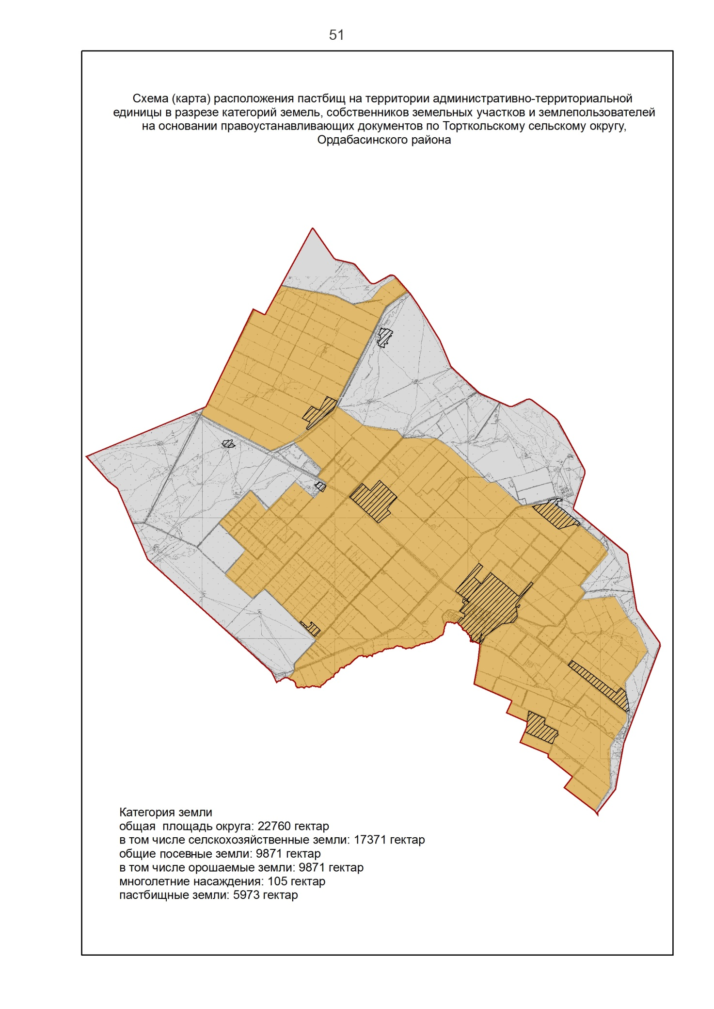

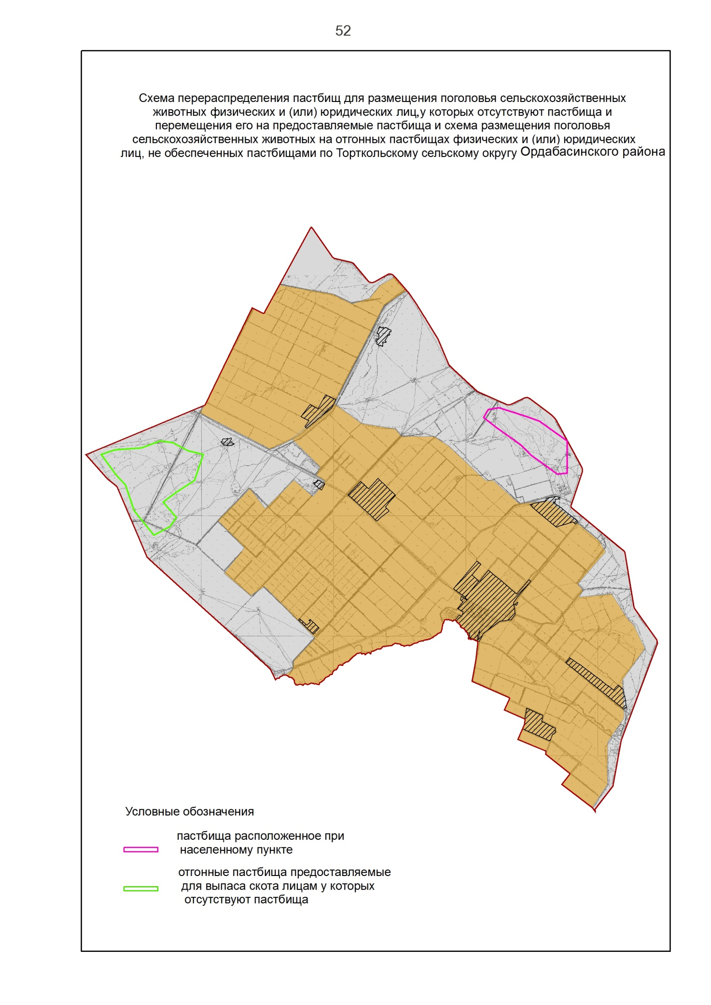

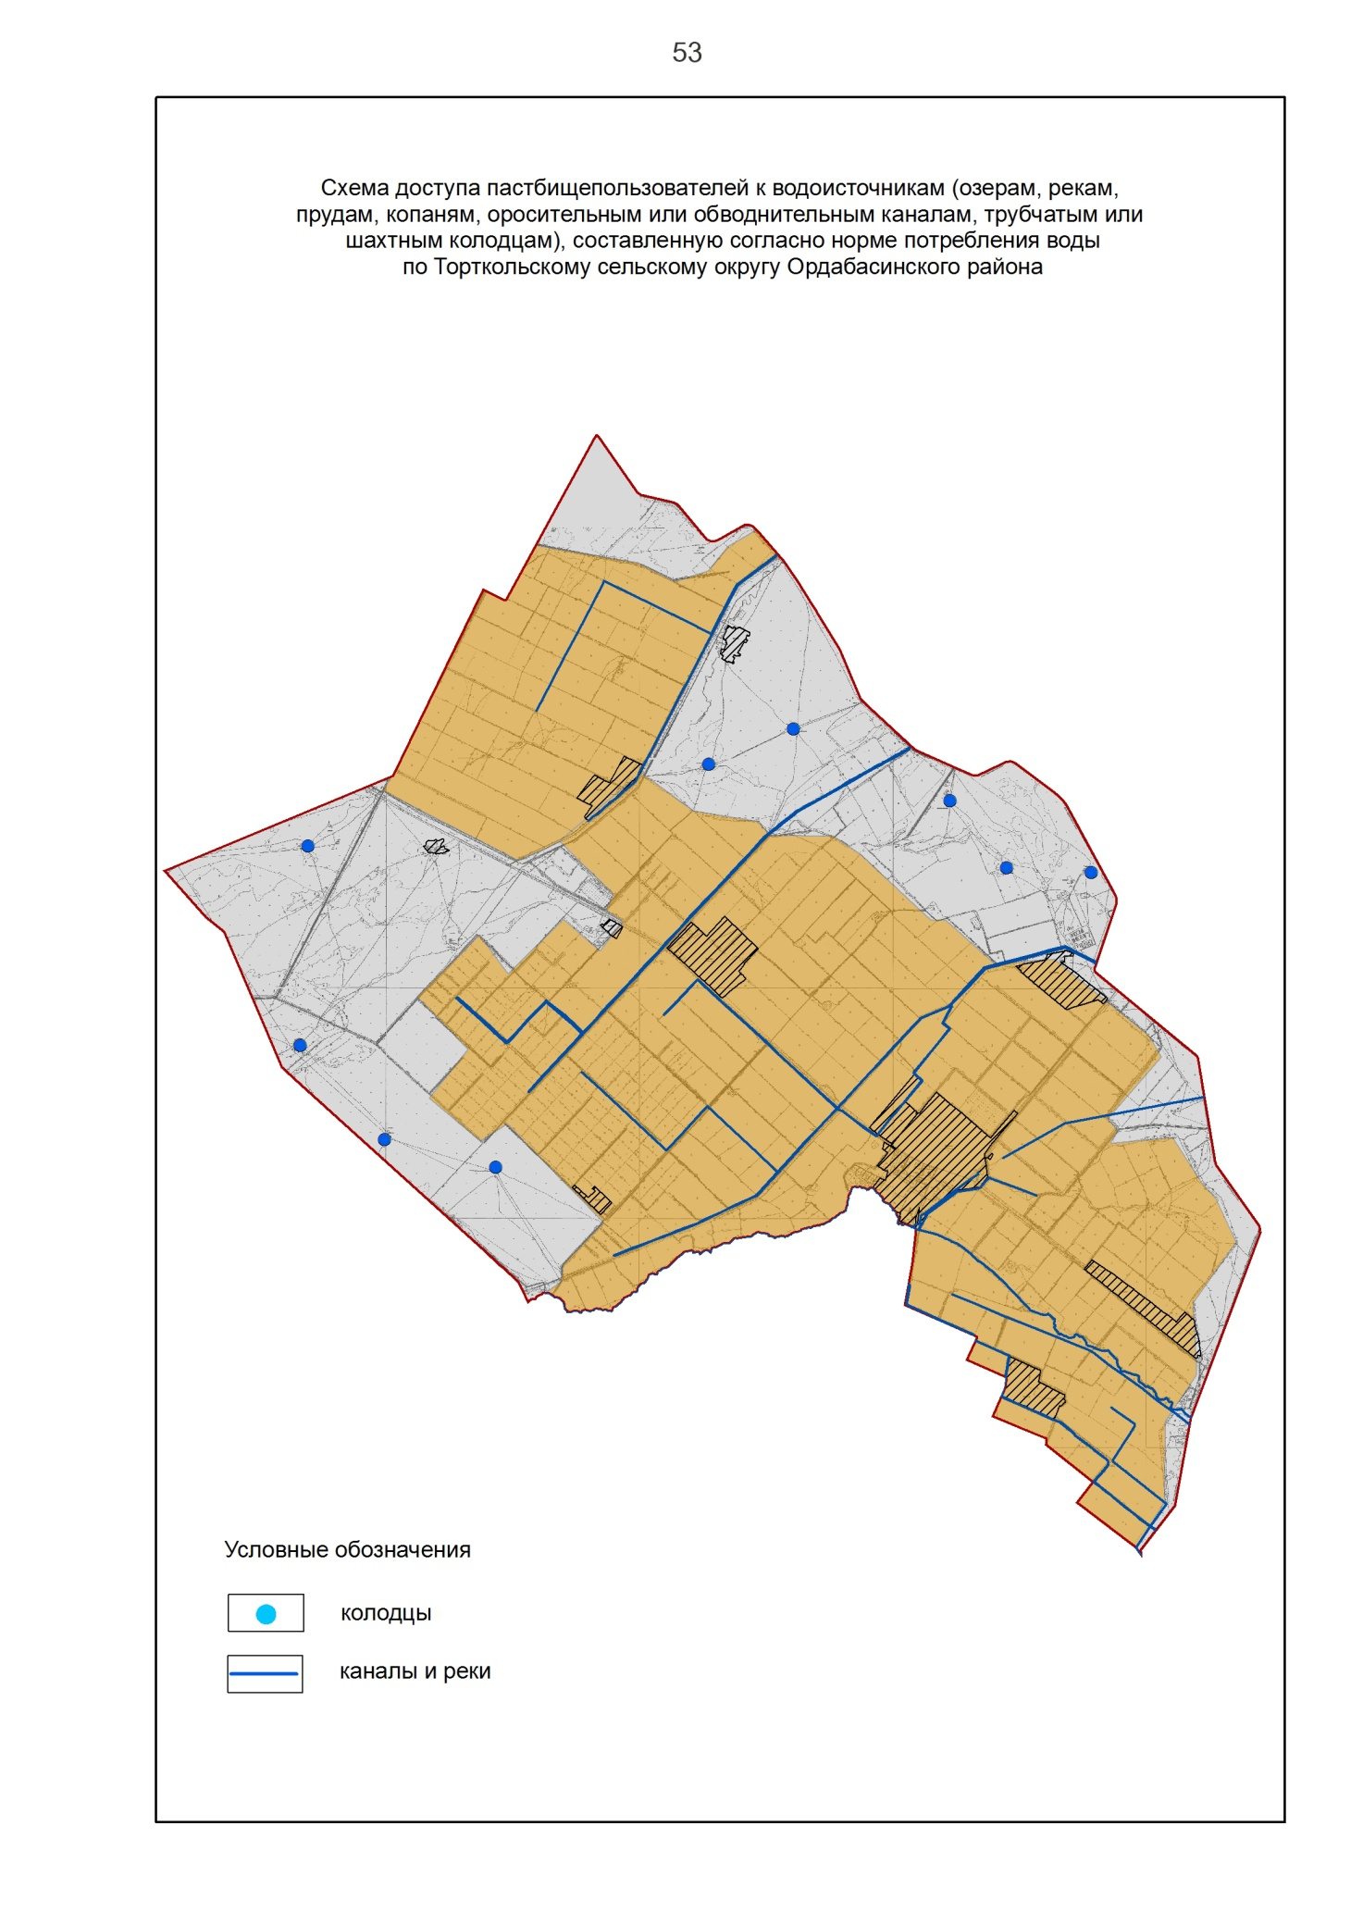

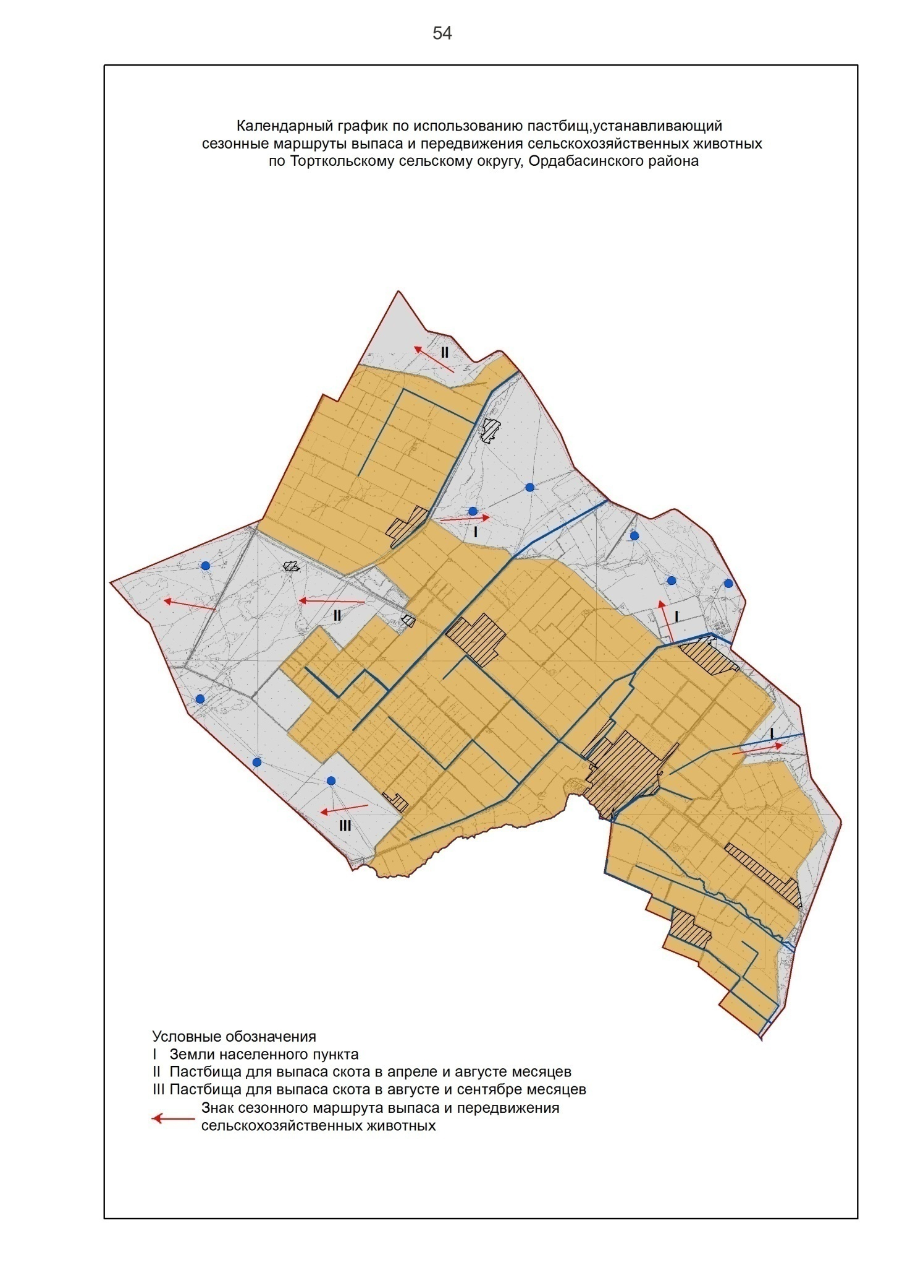

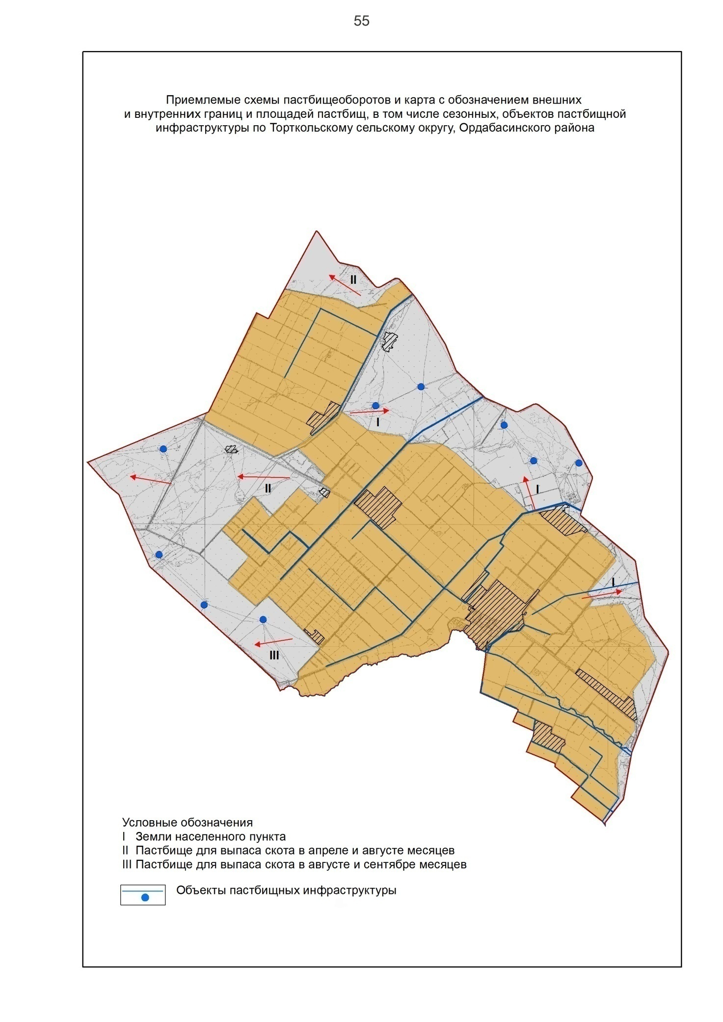

9. Бугунский сельский округ
Центр - село Бугун.
Населенные пункты - Бугун, Кемер.
Количество населения - 5030 человек.
Общая площадь округа - 20452 гектар.
В том числе:
сельскохозяйственные земли 11603 - гектар;
общая площадь посева - 3882 гектар;
орошаемые земли - 3882 гектар;
многолетние насаждения - 5 гектар;
пастбищная земля - 6392 гектар.
Данные о количестве поголовья скота сельскохозяйственных животных по населенным пунктам:
№ | Населенные пункты | Верблюд | Лощадь | Крупнорогатый скот | Мелкорогатый скот
1 | Боген | - | 409 | 3300 | 22300
2 | Кемер | - | 20 | 177 | 170
 | Всего: | - | 429 | 3477 | 22470

Данные о ветеринарно-санитарных учреждениях:
№ | Населенные пункты | Ветеринарные стации | Купка мелкорогатого скота | Пункт искусственного осеменения | Биотермические котловины
1 | Боген | 1 | 1 | 1 | 1
2 | Кемер | - | 1 | - | -
 | Всего: | 1 | 2 | 1 | 1

График календаря использования пастбищ для распределения сельскохозяйственных животных и сезонных маршрутов распространения. Продолжительность пастбищного периода следующая:
№ | Форма выпуска, срок перегона скота в пастбищах | Срок возврата скота из пастбищах | Примечание
1 | Апрель - май | Август - октябрь

График потребности в пастбище скота сельскохозяйственных животных:
№ | Населенные пункты | Общая площадь пастбищ в населенных пунктах,  гектар | Поголовья скота и требуемая площадь пастбищных земель, гектар
 |  |  | Лощадь | Норма,  гектар | Необходимые пастбища, гектар | Крупнорогатый скот
1 | 2 | 3 | 4 | 5 | 6 | 7
1 | Боген | 5903 | 409 | 9 | 3681 | 130
2 | Кемер | 350 | 20 | 9 | 180 | 177
 | Всего: | 6392 | 409 | 9 | 3681 | 130

Норма,  гектар | Необходимые пастбища,  Гектар | Мелкорогатый скот | Норма,  гектар | Необходимые пастбища,  гектар | Общая площадь необходимых пастбищ,  гектар | Разница между общей пастбищей и необходимой пастбищ в населенных пунктах, (-,+)
8 | 9 | 10 | 11 | 12 | 13 | 14
8 | 1040 | 22300 | 2,5 | 55750 | 60471 | -
8 | 1416 | 170 | 2,5 | 425 | 2021 | -
8 | 24616 | 22220 | 2,5 | 55550 | 62492 | -

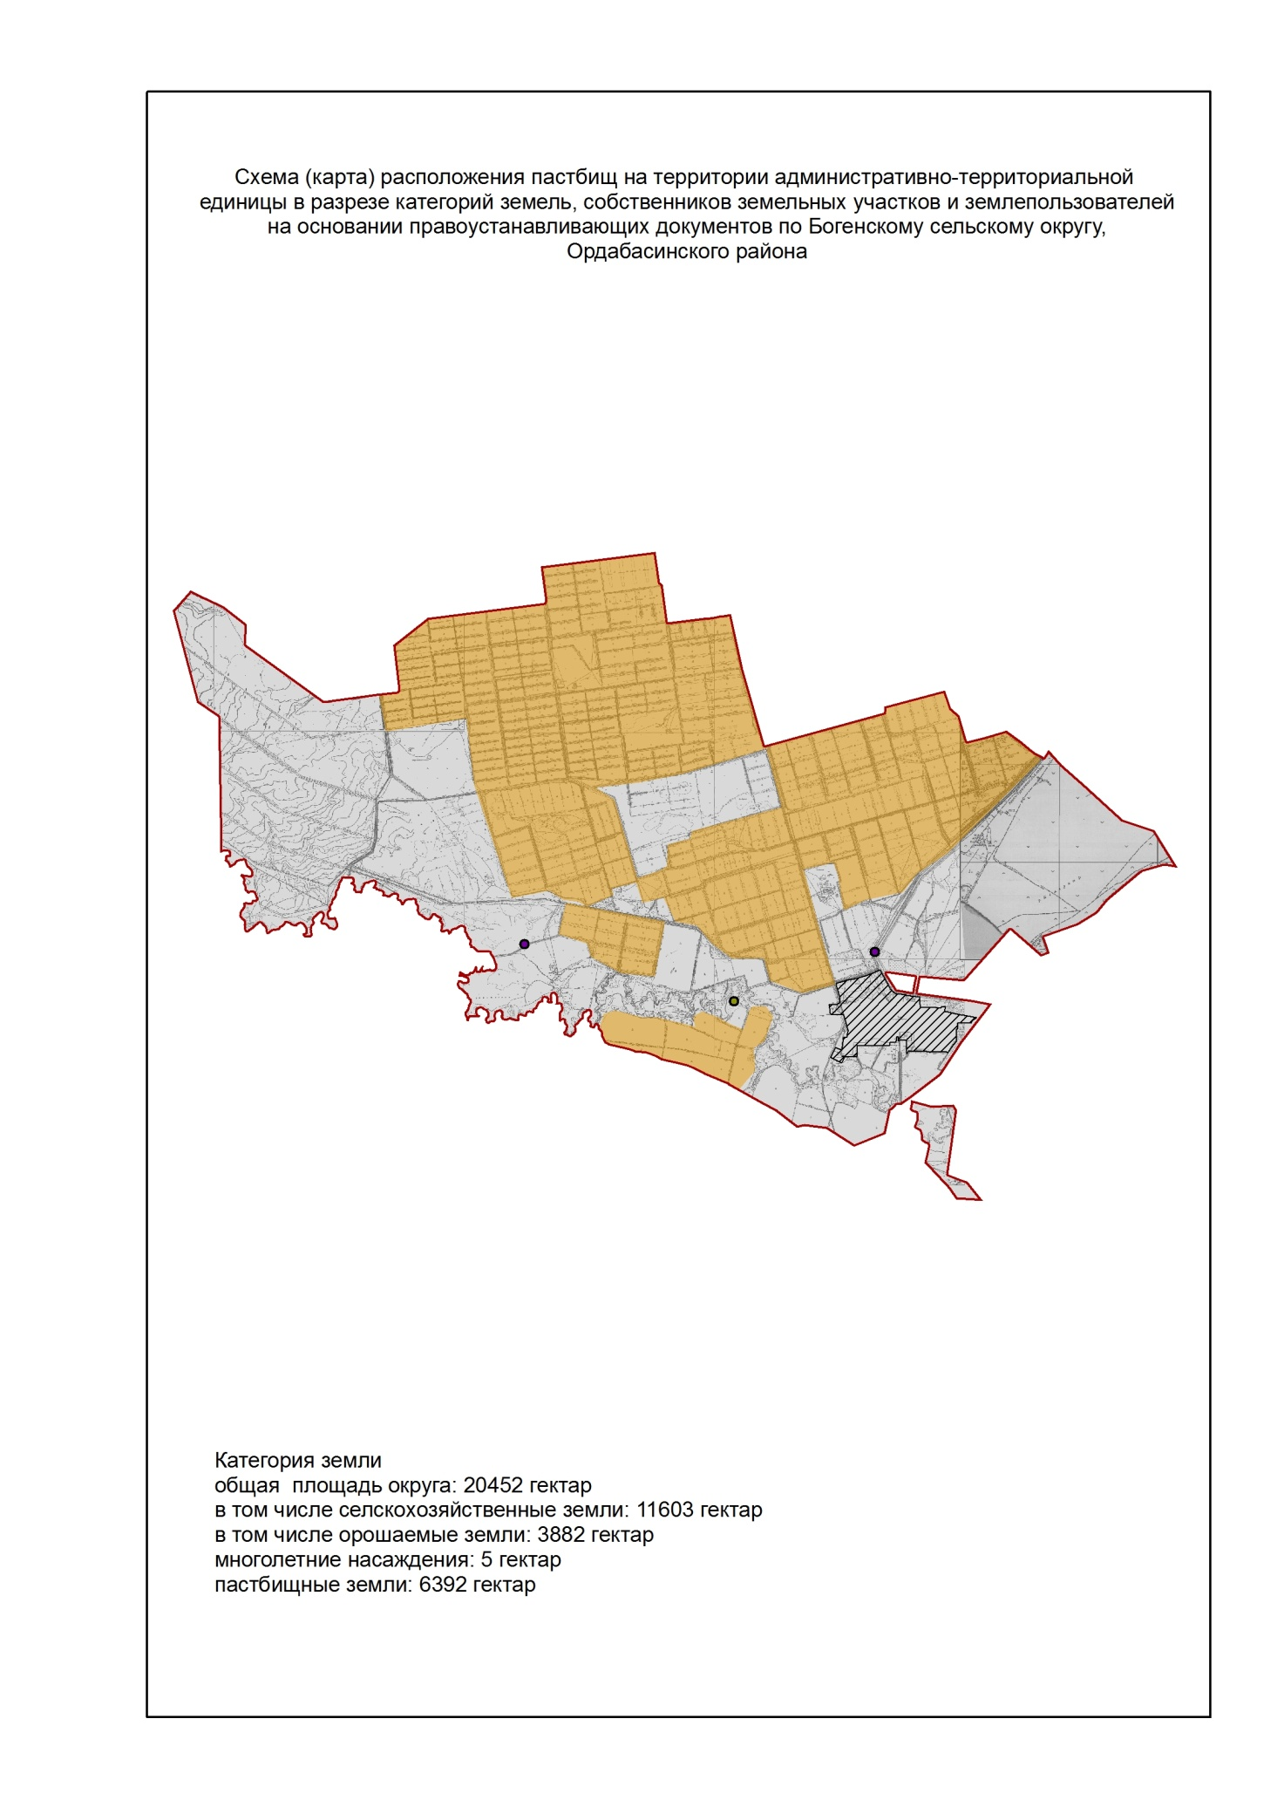

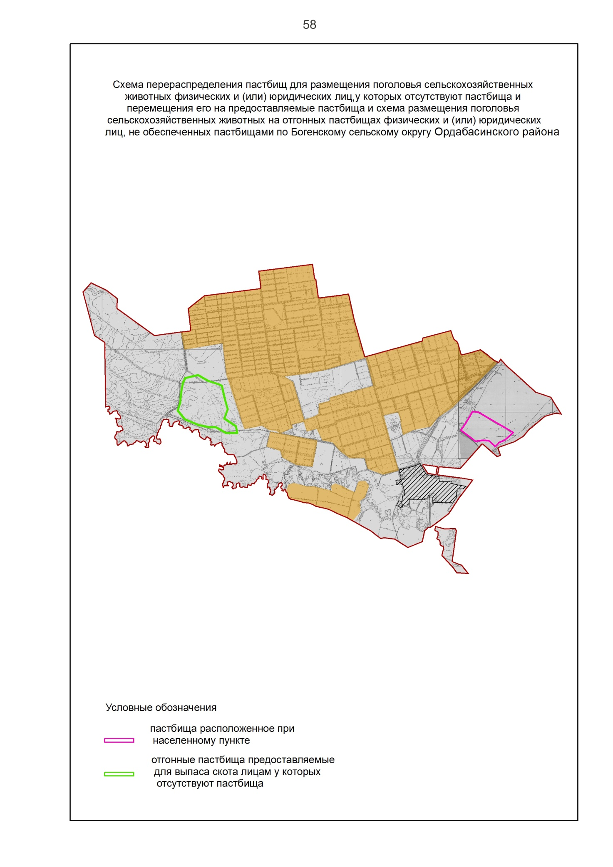

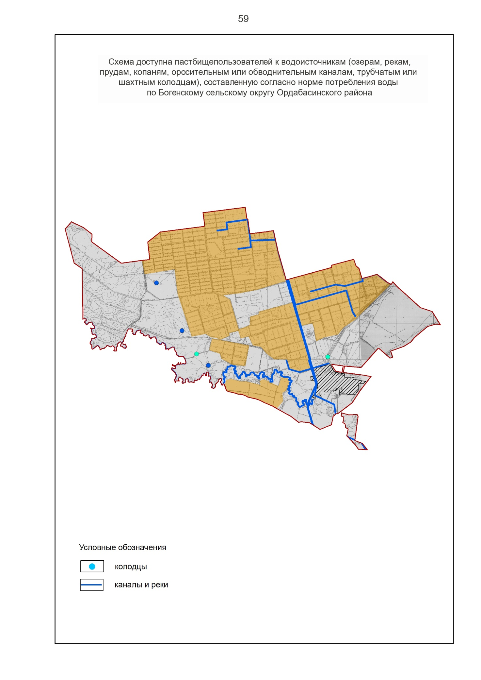

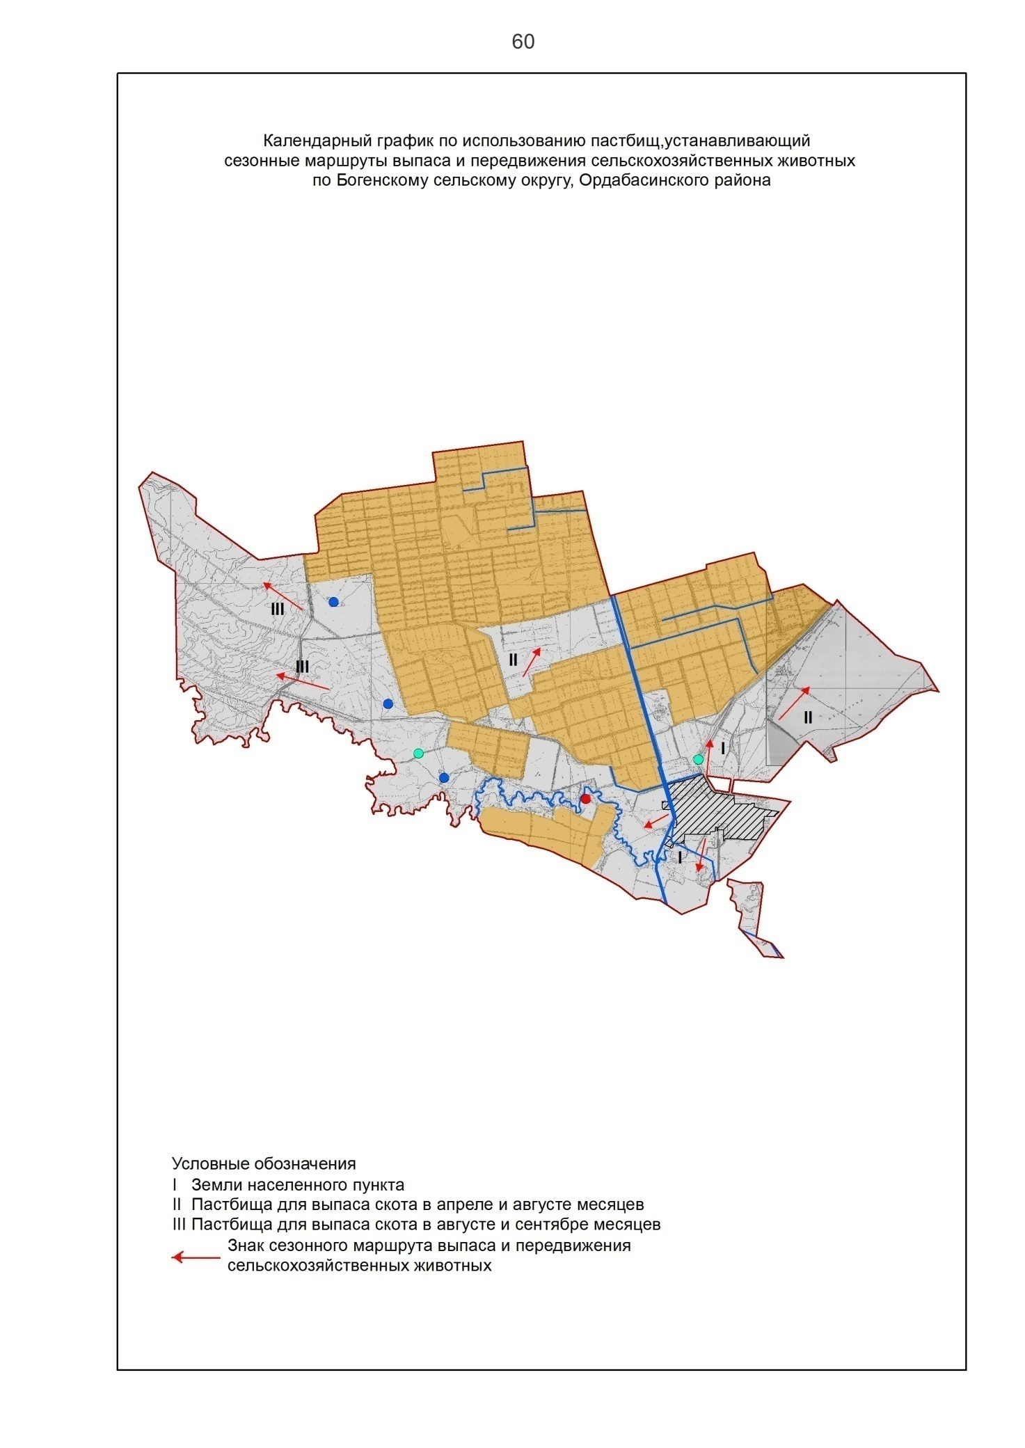

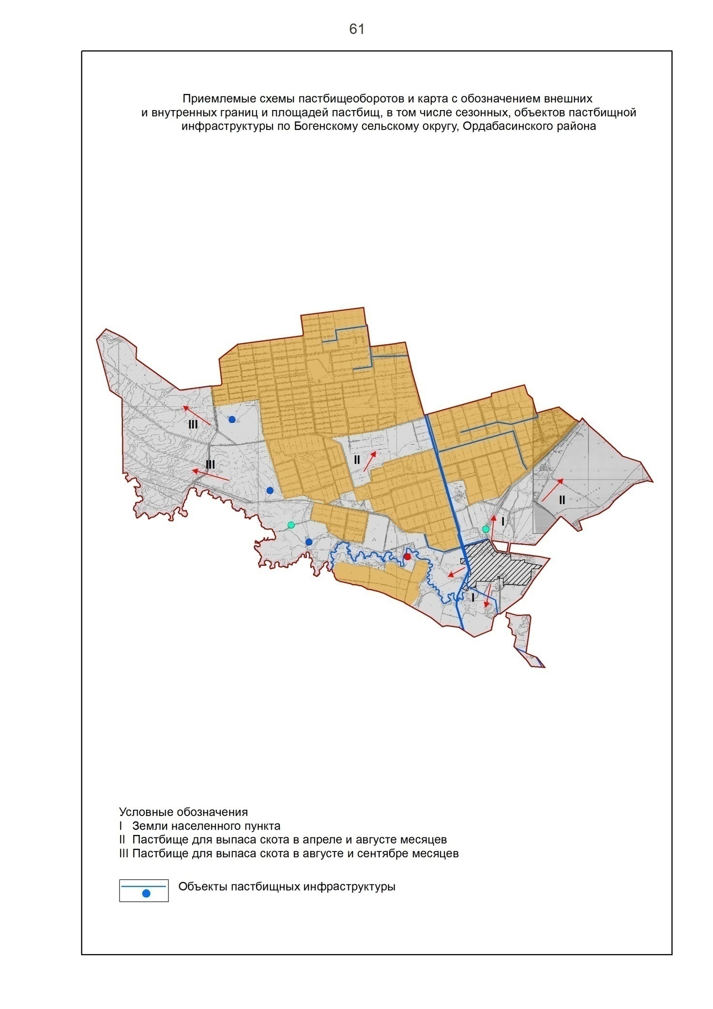

10. Караспанский сельский округ.
Центр - село Караспан.
Населенные пункты - Караспан, Батыр ата, Б.Исаханов, Колтоған, Тореарык, Б.Онтаев, Макташы, Сары арык, Акпан, Мәдениет, Акжол, Жулдыз, Ынтамак, Жана турмыс.
Количество населения - 14257 человек.
Общая площадь округа - 41001 гектар.
В том числе:
сельскохозяйственные земли 32081 - гектар;
общая площадь посева - 7473 гектар;
орошаемые земли - 4644 гектар;
многолетние насаждения - 21 гектар;
пастбищная земля - 16950 гектар.
Данные о количестве поголовья скота сельскохозяйственных животных по населенным пунктам:
№ | Населенные пункты | Верблюд | Лощадь | Крупнорогатый скот | Мелкорогатый скот
1 | Караспан | - | 1198 | 2280 | 11311
2 | Батыр ата | - | 536 | 552 | 9200
3 | Б.Исаханов | - | 404 | 665 | 8722
4 | Колтоган | - | 392 | 502 | 2876
5 | Тореарык | - | 384 | 411 | 3296
6 | Б.Онтаев | - | 132 | 250 | 4430
7 | Макташы | - | 252 | 405 | 585
8 | Сары арык | - | 306 | 491 | 8075
9 | Акпан | - | 144 | 301 | 6582
10 | Мәдениет | - | 130 | 264 | 1300
11 | Жулдыз | - | 118 | 217 | 1547
12 | Ынтымак | - | 80 | 220 | 600
13 | Ак жол | - | 364 | 559 | 4050
14 | Жана турмыс | - | 57 | 211 | 1000
 | Всего: | - | 4522 | 7640 | 64402

Данные о ветеринарно-санитарных учреждениях:
№ | Населенные пункты | Ветеринарные стации | Купка мелкорогатого скота | Пункт искусственного осеменения | Биотермические котловины
1 | Караспан | 1 | - | 1 | 1
2 | Батыр ата | - | - | - | -
3 | Б.Исаханов | - | 1 | 1 | -
4 | Колтоган | - | - | - | -
5 | Тореарык | - | - | - | -
6 | Б.Онтаев | - | - | - | -
7 | Макташы | - | 1 | - | -
8 | Сары арык | - | - | - | -
9 | Акпан | - | - | - | -
10 | Мәдениет | - | - | - | -
11 | Жулдыз | - | - | - | -
12 | Ынтымак | - | - | - | -
13 | Ак жол | - | - | 1 | -
14 | Жана турмыс | - | - | - | -
 | Всего: | 1 | 2 | 3 | 1

График календаря использования пастбищ для распределения сельскохозяйственных животных и сезонных маршрутов распространения. Продолжительность пастбищного периода следующая:
№ | Форма выпуска, срок перегона скота в пастбищах | Срок возврата скота из пастбищах | Примечание
1 | Апрель - май | Август - октябрь

График потребности в пастбище скота сельскохозяйственных животных:
№ | Населенные пункты | Общая площадь пастбищ в населенных пунктах,  гектар | Поголовья скота и требуемая площадь пастбищных земель, гектар
 |  |  | Лощадь | Норма,  гектар | Необходимые пастбища, гектар | Крупнорогатый скот
1 | 2 | 3 | 4 | 5 | 6 | 7
1 | Караспан | 57299,5 | 1198 | 9 | 10782 | 2280
2 | Батыр ата | 32240 | 536 | 9 | 4824 | 552
3 | Б.Исаханов | 30761 | 404 | 9 | 3636 | 665
4 | Колтоган | 14734 | 392 | 9 | 3528 | 502
5 | Тореарык | 14984 | 384 | 9 | 3456 | 411
6 | Б.Онтаев | 14263 | 132 | 9 | 1188 | 250
7 | Макташы | 6970,5 | 252 | 9 | 2268 | 405
8 | Сары арык | 26869 | 306 | 9 | 2754 | 491
9 | Акпан | 20159 | 144 | 9 | 1296 | 301
10 | Мәдениет | 6532 | 130 | 9 | 1170 | 264
11 | Жулдыз | 6665,5 | 118 | 9 | 1062 | 217
12 | Ынтымак | 3980 | 80 | 9 | 720 | 220
13 | Ак жол | 17873 | 364 | 9 | 3276 | 559
14 | Жана турмыс | 4701 | 57 | 9 | 513 | 211
 | Всего: | 16950 | 4409 | 9 | 39681 | 7035

Норма,  гектар | Необходимые пастбища,  гектар | Мелкорогатый скот | Норма,  гектар | Необходимые пастбища,  гектар | Общая площадь необходимых пастбищ,  гектар | Разница между общей пастбищей и необходимой пастбищ в населенных пунктах, (-,+)
8 | 9 | 10 | 11 | 12 | 13 | 14
8 | 18240 | 11311 | 2,5 | 28277,5 | 57299,5 | -
8 | 4416 | 9200 | 2,5 | 23000 | 32240 | -
8 | 5320 | 8722 | 2,5 | 21805 | 30761 | -
8 | 4016 | 2876 | 2,5 | 7190 | 14734 | -
8 | 3288 | 3296 | 2,5 | 8240 | 14984 | -
8 | 2000 | 4430 | 2,5 | 11075 | 14263 | -
8 | 3240 | 585 | 2,5 | 1462,5 | 6970,5 | -
8 | 3928 | 8075 | 2,5 | 20187,5 | 26869,5 | -
8 | 2408 | 6582 | 2,5 | 16455 | 20159 | -
8 | 2112 | 1300 | 2,5 | 3250 | 6532 | -
8 | 1736 | 1547 | 2,5 | 3867,5 | 6665,5 | -
8 | 1760 | 600 | 2,5 | 1500 | 3980 | -
8 | 4472 | 4050 | 2,5 | 10125 | 17873 | -
8 | 1688 | 1000 | 2,5 | 2500 | 4701 | -
8 | 56040 | 61687 | 2,5 | 154217 | 249938 | -

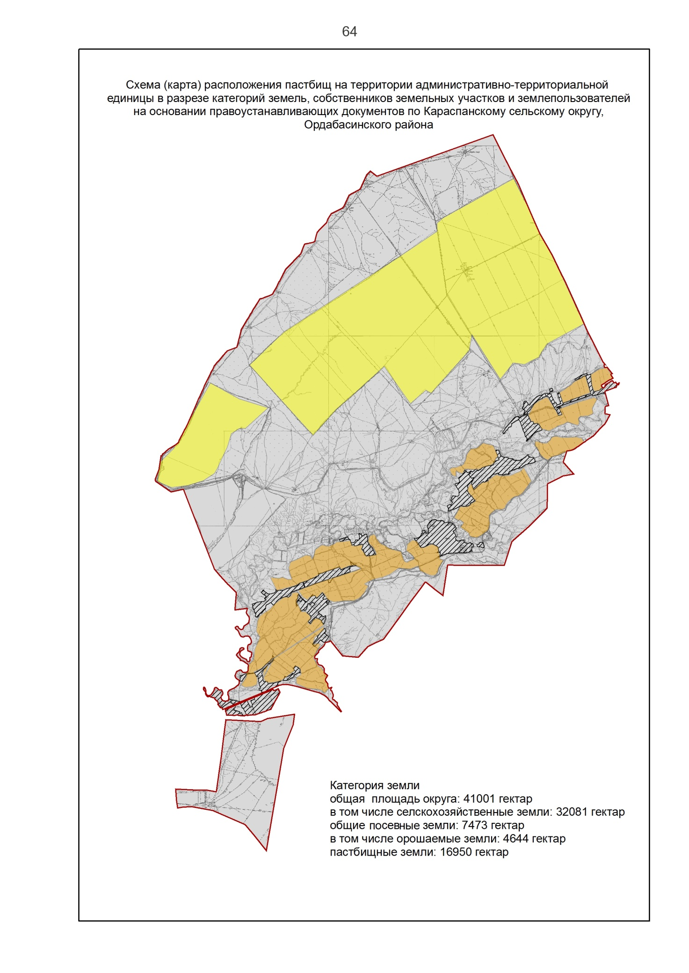

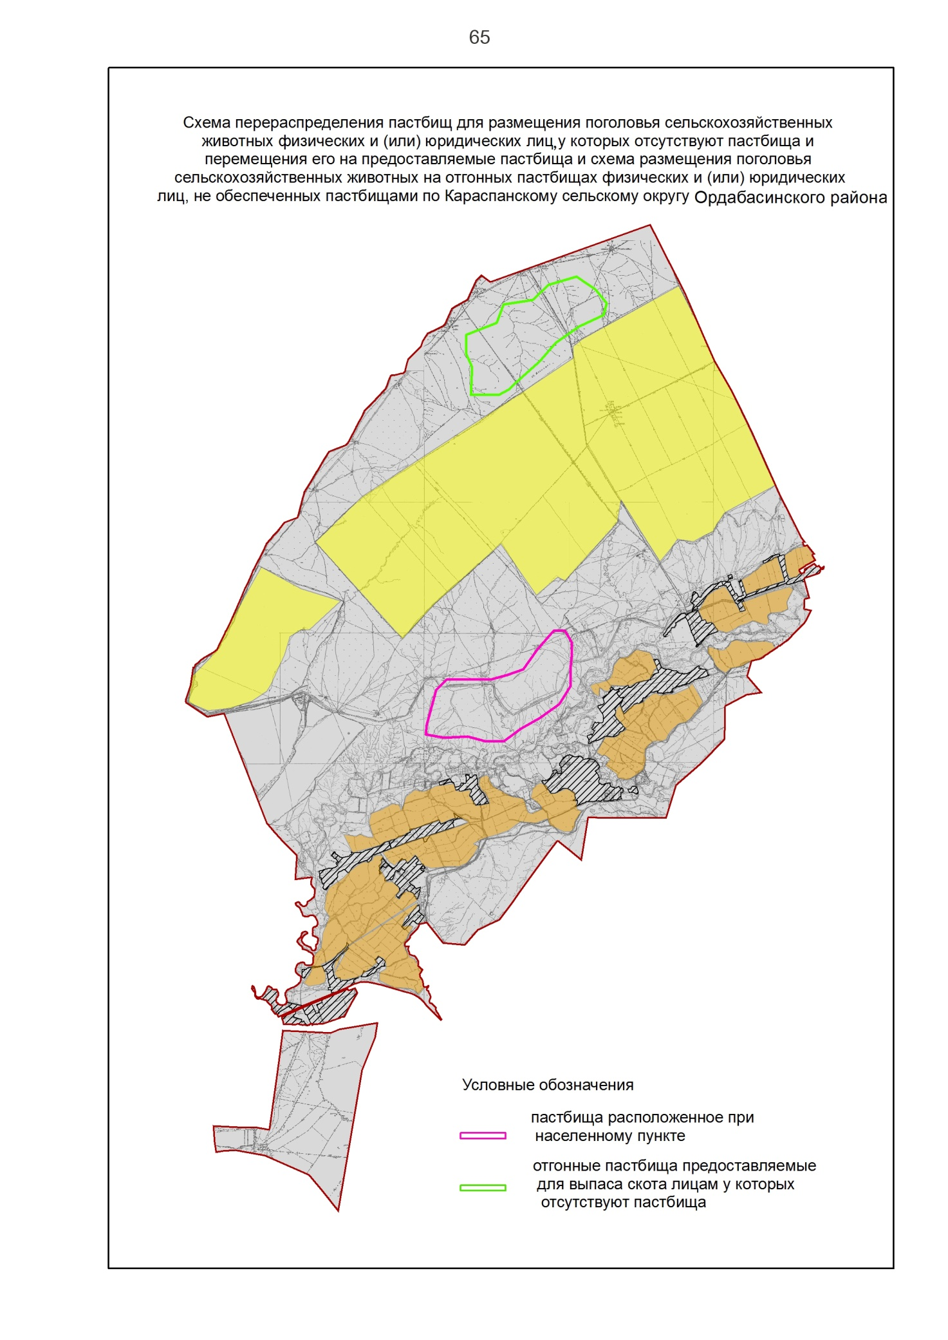

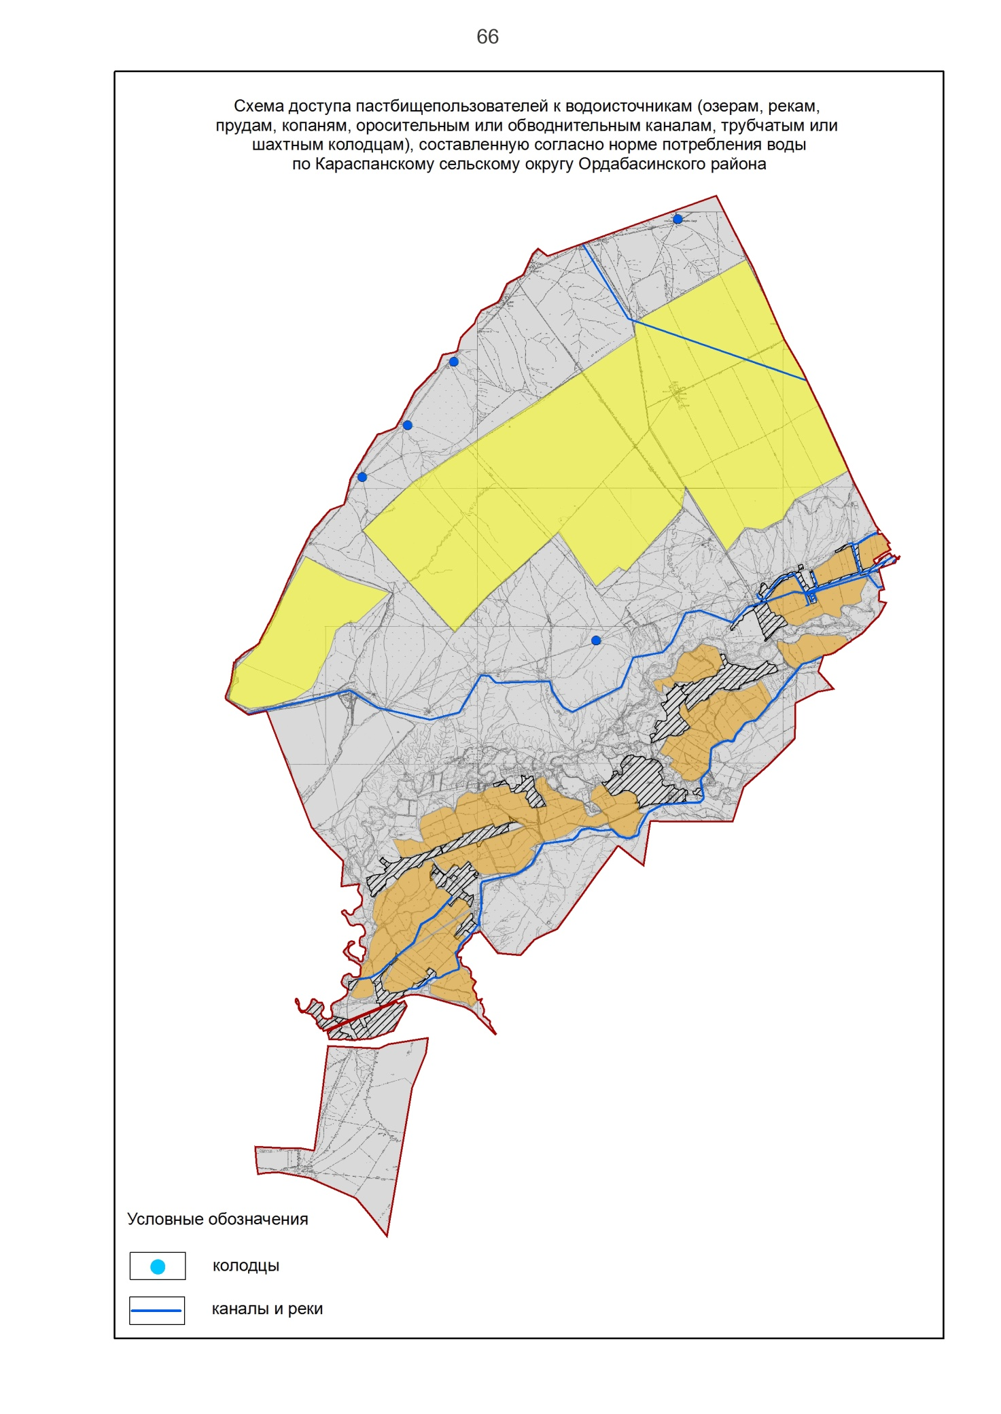

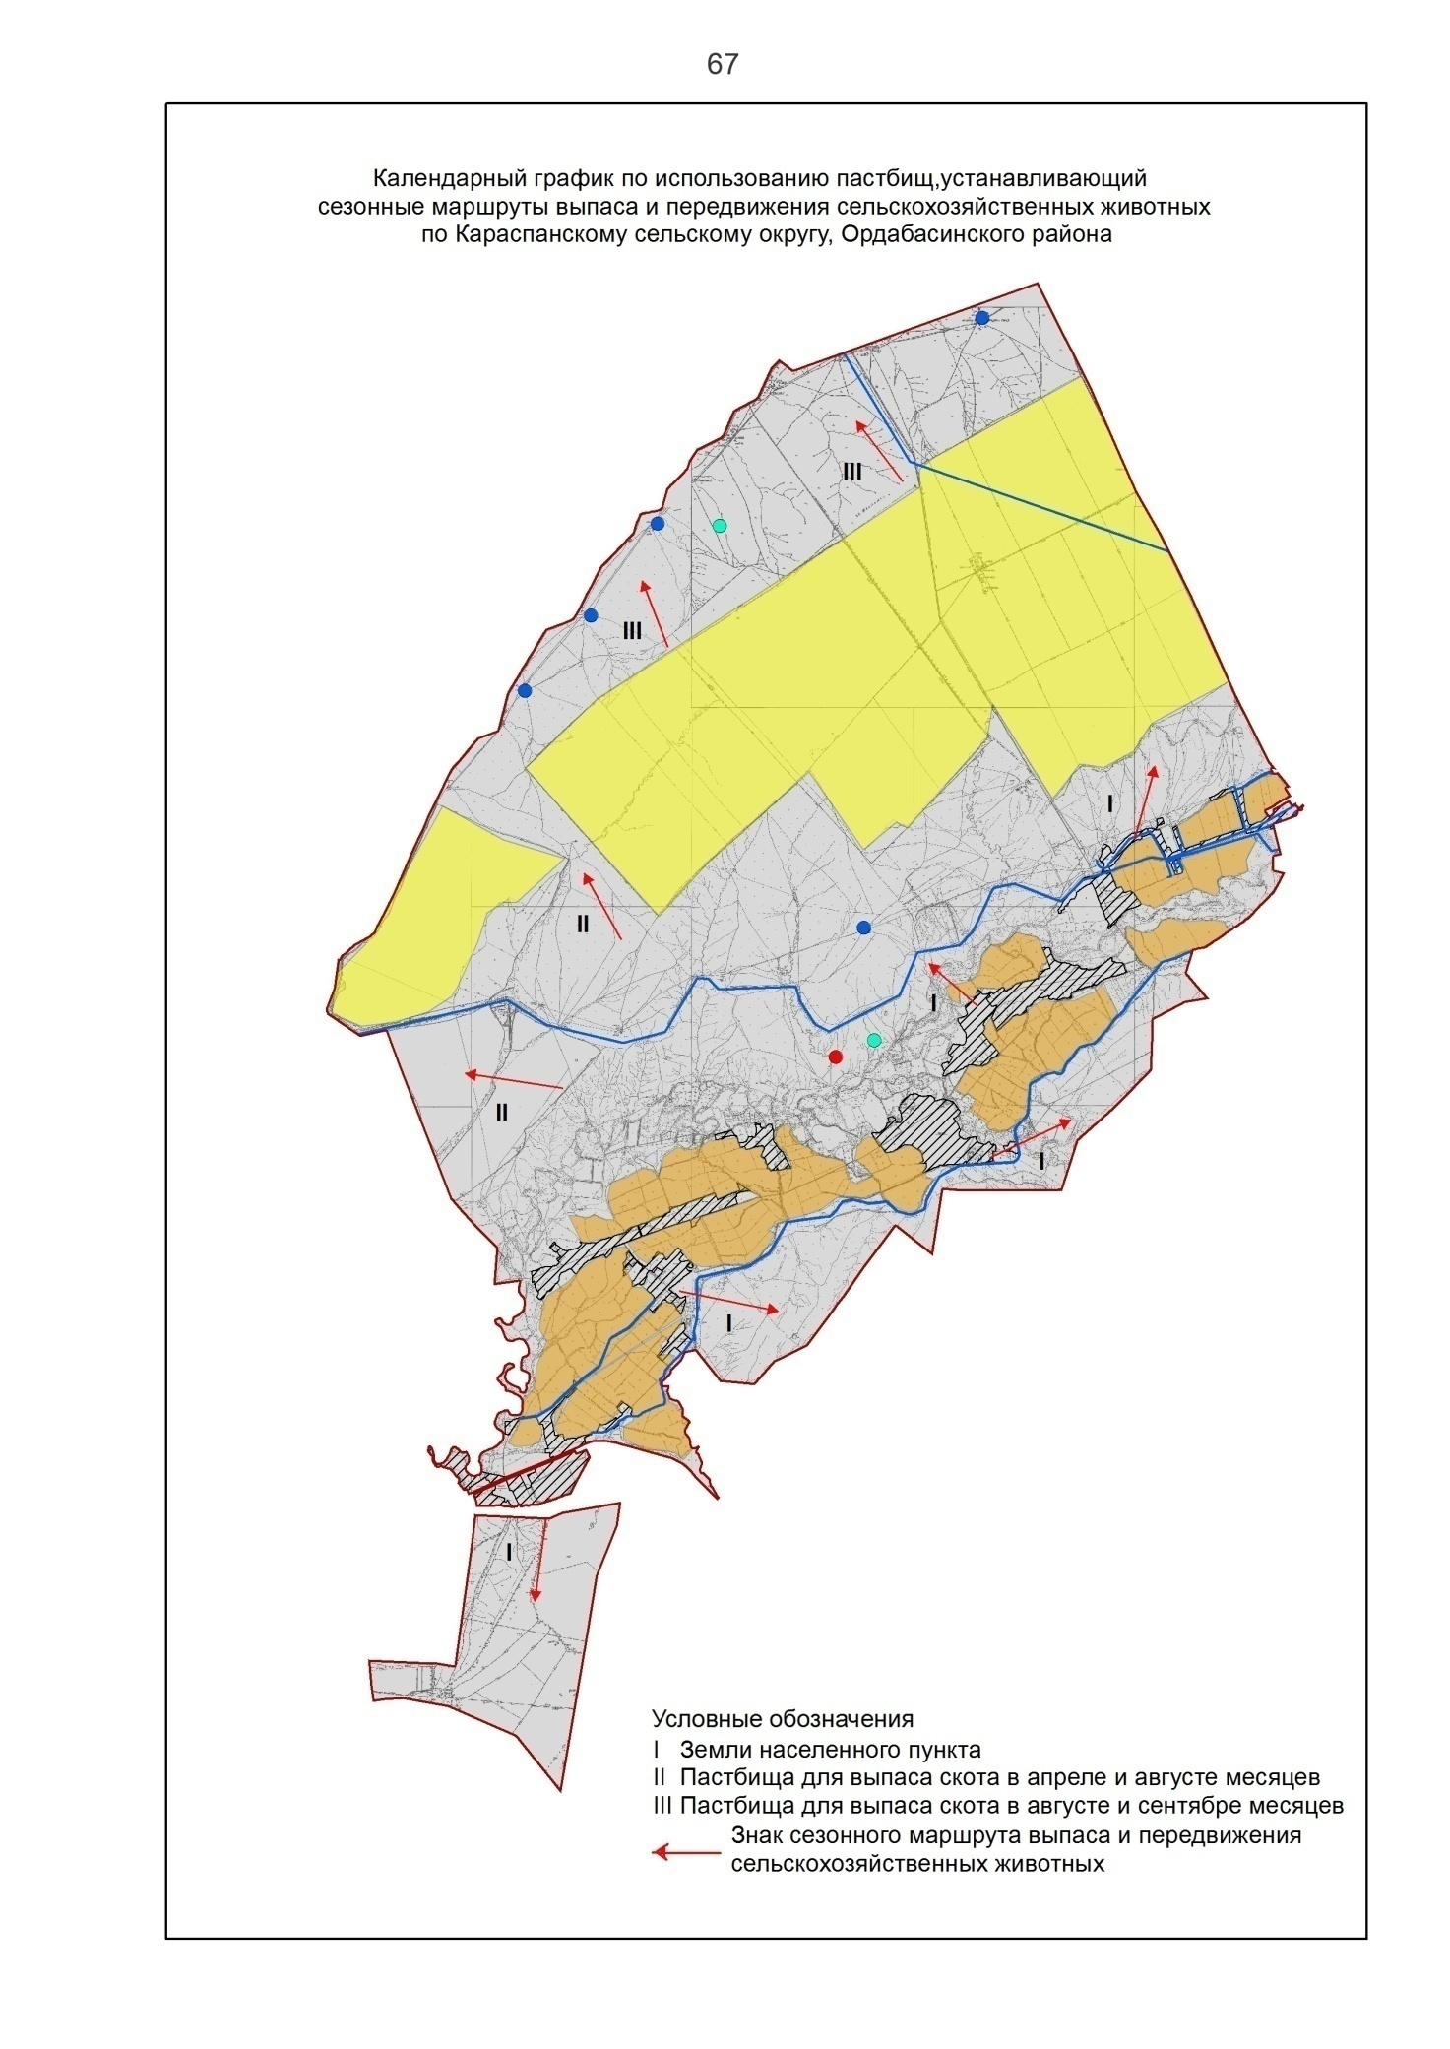

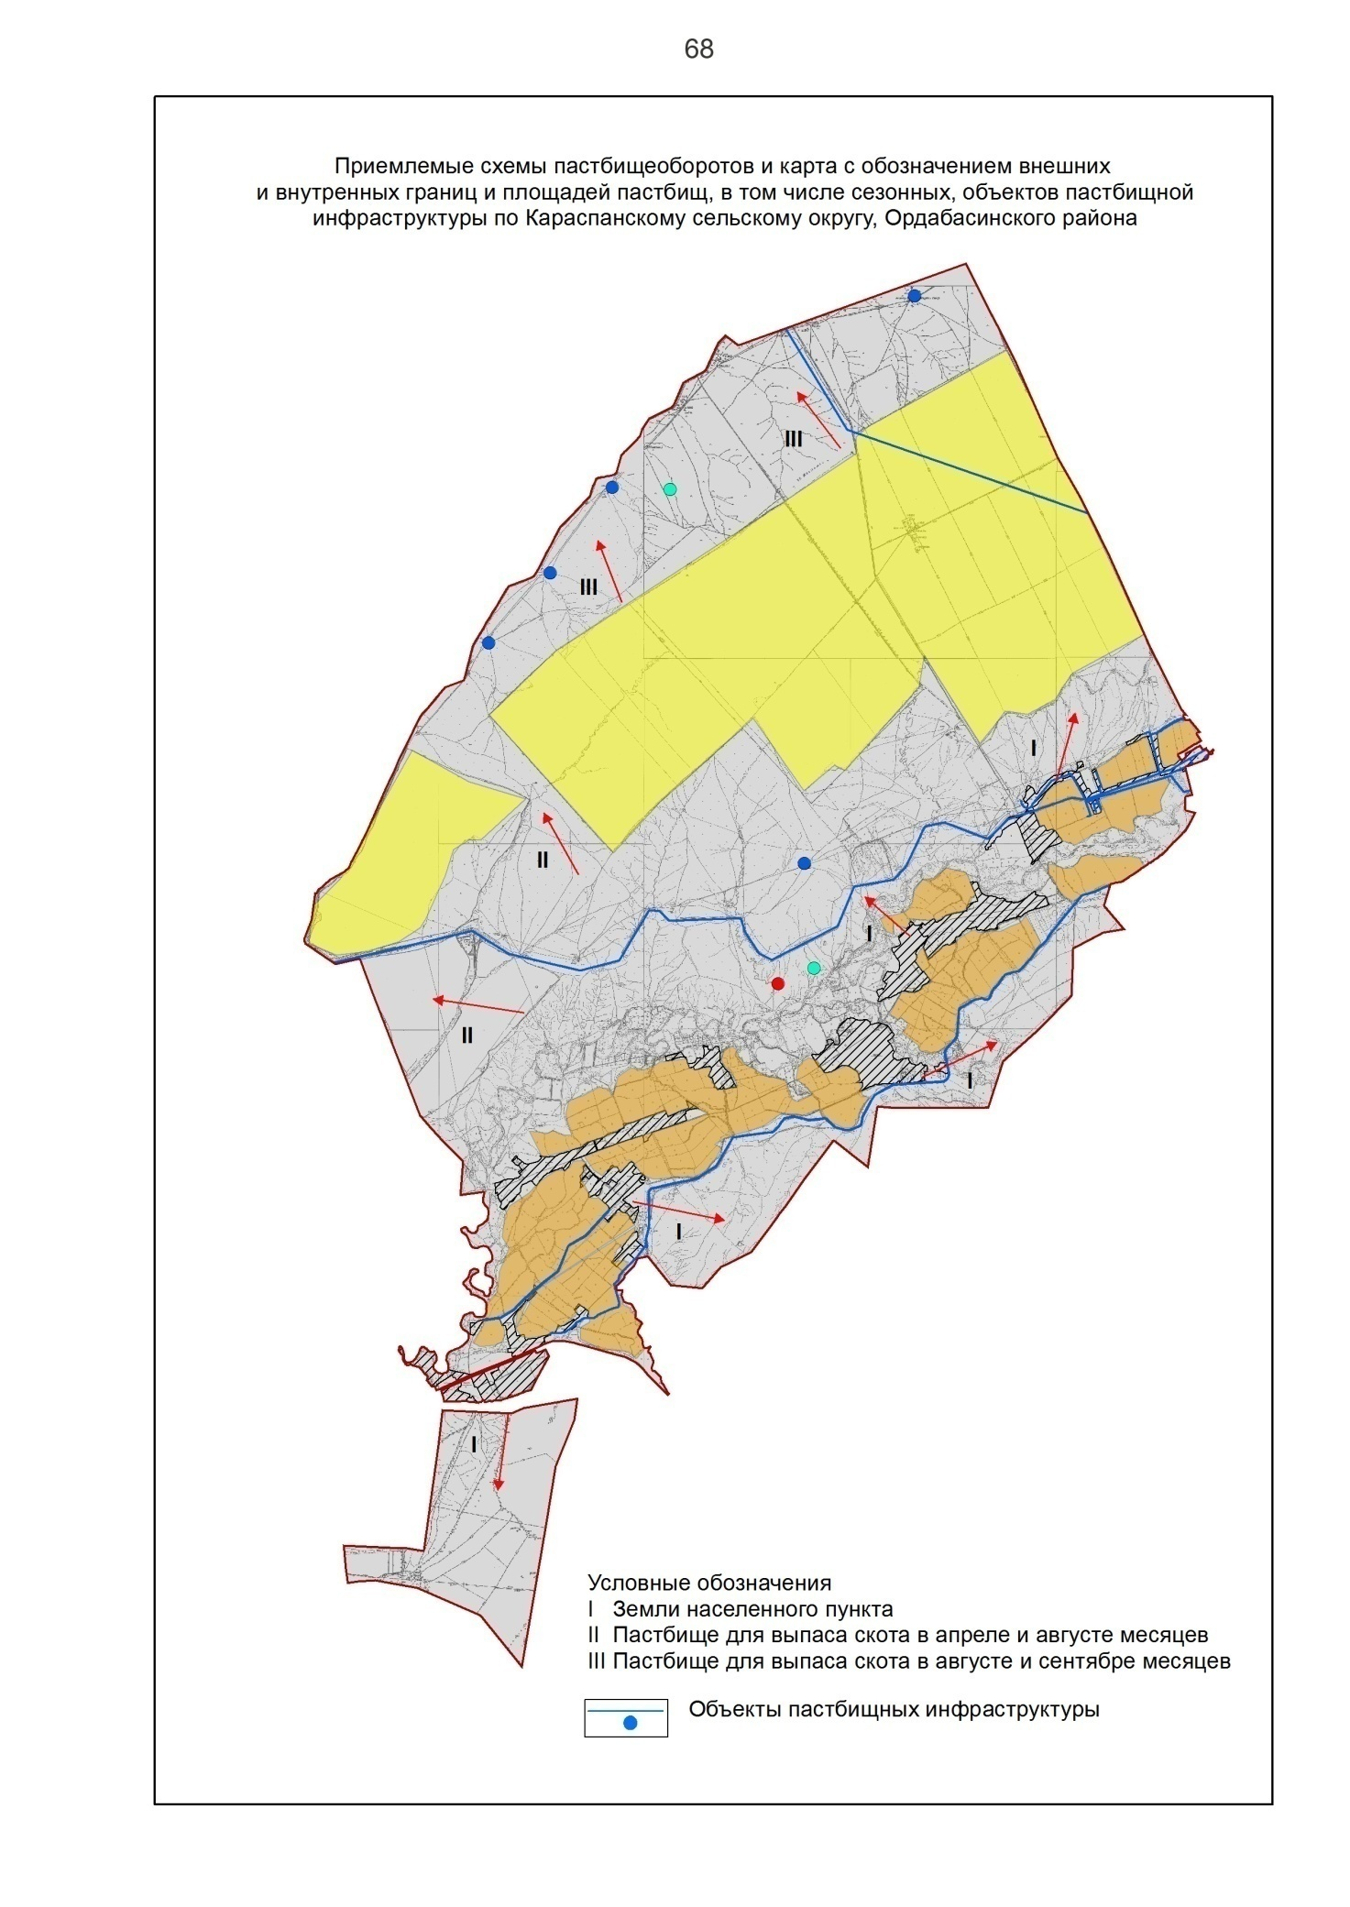

© 2012. РГП на ПХВ «Институт законодательства и правовой информации Республики Казахстан» Министерства юстиции Республики Казахстан

